**招标文件**

项目名称：乌鲁木齐市第一中学北门校区实验室设备改造项目

项目编号：XSY-2022-Z-034

采购单位：乌鲁木齐市第一中学

联 系 人：朱老师

联系电话：0991-5270213

2022年5月

目 录

第一部分 招标公告 1

第二部分 投标须知前附表及投标须知 4

第三部分 合同格式（参考） 23

第四部分 采购需求 30

第五部分 附件 31

# 

# 第一部分 招标公告

|  |
| --- |
| 项目概况      乌鲁木齐市第一中学北门校区实验室设备改造项目的潜在供应商应在乌鲁木齐市公共资源交易中心（益民大厦5楼）获取采购文件，并于2022年5月30日 10:30（北京时间）前提交投标文件。 |

**一、项目基本情况**

   项目编号：

项目名称：乌鲁木齐市第一中学北门校区实验室设备改造项目

采购方式：公开招标

   预算金额（元）：1200000

   最高限价（元）：1200000

   采购需求：实验室设备一批，详见招标文件  
   数量：不限

   预算金额（元）：1200000

   单位：项

   简要规格描述：实验室设备一批 ，详见招标文件

   备注：

   合同履约期限：详见招标文件

   本项目（否）接受联合体投标。

**二、申请人的资格要求：**

1.满足《中华人民共和国政府采购法》第二十二条规定；

2.落实政府采购政策需满足的资格要求：本项目为专门面向中小企业采购的项目,供应商应为中小微企业、监狱企业、残疾人福利性单位；

3.本项目的特定资格要求：

1） 具有独立承担民事责任的能力，具备有效工商营业执照，具有履行合同所必需的设备和专业技术能力（提供证明资料）；

2）具有良好的商业信誉和健全的财务会计制度；

3）有依法缴纳税收和社会保障资金的良好纪录；

4）参加采购活动前三年内，在经营活动中没有重大违法记录(受行政主管部门的处罚不能参加投标)（提供申明函）；

5）投标人如在中国裁判文书网有行贿犯罪记录的（尚在处罚期内的），将拒绝本次招标活动；

6）投标人须提供在“信用中国”网站上未被列入重大税收违法案件当事人名单以及“中国政府采购网”政府采购严重违法失信行为记录名单的网页打印件（网页打印件须自招标文件发布之日起至首次提交投标文件截止时间内从上述网站中打印）并加盖公章；

7）投标人须提供无“失信被执行”记录，中国执行信息公开网提供查询结果截图；申请人不得被工商行政管理机关在国家企业信用信息公示系统(http://www.gsxt.gov.cn)中列入严重违法失信企业名单和经营异常名录，提供查询结果截图。

**三、获取采购文件**

    时间：2022年5月9日至2022年5月13日，每天下午16:00至19:00（北京时间，法定节假日除外）

地点：乌鲁木齐市公共资源交易中心（益民大厦5楼）

方式：现场获取（所需报名资料：法人授权委托书及被授权人身份证复印件（加盖公章或有效专用章）、网站信用查询截图、营业执照或社会团体登记证书或事业单位法人证书或其他类型主体资格证书复印件（加盖公章或有效专用章））。

    售价（元）：200元/本，售后不退。

**四、投标文件提交**

    截止时间：2022年5月30日 10:30（北京时间）

    地点：乌鲁木齐市公共资源交易中心（益民大厦5楼）

**五、投标文件开启**

    开启时间：2022年5月30日 10:30（北京时间）

    地点：乌鲁木齐市公共资源交易中心（益民大厦5楼）

**六、公告期限**

    自本公告发布之日起5个工作日。

**七、其他补充事宜**

    其他说明：（1）与招标人存在利害关系可能影响招标公正性的法人、其他组织或者个人，不得参加同一标段投标或者未划分标段的同一招标不得参加投标。（2）单位负责人为同一人或者存在控股、管理关系的不同单位，不得同时参加本项目的投标；违反前两款规定的，相关投标均无效。

**八、凡对本次招标提出询问，请按以下方式联系**

1.采购人信息

名 称：乌鲁木齐市第一中学

地 址：新疆乌鲁木齐市经济技术开发区(头屯河区)喀纳斯湖北路西二巷195号

联系方式：0991-5270213

2.项目联系方式

项目联系人：俞工

电 话：13669967430

# 

# 第二部分 投标须知前附表及投标须知

## 一、投标须知前附表

|  |  |  |
| --- | --- | --- |
| **项号** | **内 容** | **说明及要求** |
| １ | 项目名称 | 乌鲁木齐市第一中学北门校区实验室设备改造项目 |
| 交付地点 | 采购人指定地点 |
| 采购方式 | 公开招标 |
| 资金来源 | 财政资金 |
| 资格审查方式 | 资格后审 |
| 2 | 采购内容 | 实验室设备采购，详见采购需求 |
| 3 | 质量标准 | 合格（并通过采购人组织的项目验收） |
| 4 | 供货期要求 | 合同签订后 30 日完成项目供货 |
| 5 | 投标人资格 | 1.满足《中华人民共和国政府采购法》第二十二条规定；  2.落实政府采购政策需满足的资格要求：本项目为专门面向中小企业采购的项目,供应商应为中小微企业、监狱企业、残疾人福利性单位；  3.本项目的特定资格要求：  1） 具有独立承担民事责任的能力，具备有效工商营业执照，具有履行合同所必需的设备和专业技术能力（提供证明资料）；  2）具有良好的商业信誉和健全的财务会计制度；（提供会计师事务所出具的近一年财务审计报告）  3）有依法缴纳税收和社会保障资金的良好纪录；（提供近三个月社保资金缴纳证明和纳税证明）  4）参加采购活动前三年内，在经营活动中没有重大违法记录(受行政主管部门的处罚不能参加投标)（提供申明函）；  5）投标人如在中国裁判文书网（http://wenshu.court.gov.cn）有行贿犯罪记录的（尚在处罚期内的），将拒绝本次招标活动；  6）投标人须提供在“信用中国”（www.creditchina.gov.cn）网站上未被列入重大税收违法案件当事人名单以及“中国政府采购网”（http://www.ccgp.gov.cn/）政府采购严重违法失信行为记录名单的网页打印件（网页打印件须自招标文件发布之日起至首次提交投标文件截止时间内从上述网站中打印）并加盖公章；  7）投标人须提供无“失信被执行”记录，中国执行信息公开网（http://zxgk.court.gov.cn/）提供查询结果截图；申请人不得被工商行政管理机关在国家企业信用信息公示系统(http://www.gsxt.gov.cn)中列入严重违法失信企业名单和经营异常名录，提供查询结果截图；  8）其他说明：（1）与招标人存在利害关系可能影响招标公正性的法人、其他组织或者个人，不得参加同一标段投标或者未划分标段的同一招标不得参加投标。（2）单位负责人为同一人或者存在控股、管理关系的不同单位，不得同时参加本项目的投标；违反前两款规定的，相关投标均无效。  9）符合国家相关法律法规；  10）本项目为专门面向中小企业采购的项目,供应商应为中小微企业、监狱企业、残疾人福利性单位。 |
| 6 | 投标文件份数 | 纸质版文件：正本 1 份，副本 4 份，开标一览表1份  电子版文件：投标人递交纸质版投标文件时，还需同步提交电子版投标文件2份（包括光盘1份，U盘1份。电子版投标文件为纸质版投标文件正本内容全套扫描件；电子版文件须密封、标示后单独提交，并在外封套表面加贴封条、标注“电子版文件”、“项目名称、项目编号、投标人、授权代理人、联系电话”）。  各投标人须将评审办法中商务资质及售后部分中投标人商务资质、产品资质报告内容相关证件原件和服务认证证书以及招标文件要求提供其他资料原件单独密封，并在信封表面注明“商务资质原件、投标人名称”与投标文件一起递交。 |
| 7 | 投标文件递交  截止时间 | 截止时间：2022年5月30日 10 ： 30（北京时间）； |
| 8 | 投标有效期限 | 投标截止后90天（日历日） |
| 9 | 投标文件递交地点 | 同开标地点 |
| 10 | 开标时间  开标地点 | 开标时间：2022年5月30日 10 ： 30（北京时间）；  开标地址：乌鲁木齐市公共资源交易中心（益民大厦5楼） |
| 11 | 评标标准 | 综合评分法 |
| 12 | 投标保证金  （人民币） | **1、投标保证金：**  ￥ 12000元整  2、保证金的缴纳采取银行电汇或网银方式提交（如电汇产生的一切费用由供应商自行承担，保证金须在投标截止时间前一个工作日确认到账）。  3、供应商在提交保证金时需在备注栏注明：所投项目的项目名称简称，换取收据时需携带汇款凭证复印件。未按时提交保证金的文件无效；  4、保证金缴纳账户信息：  开户名称：新疆星圣源招标代理有限公司 电话：0991-5803779  账号：3002014309200084137  开户行：中国工商银行股份有限公司乌鲁木齐长江路支行  5、退还保证金程序：  未中标，保证金全额退还。  （5.1）退还保证金的供应商需对开收据提供公司开户许可证复印件加盖公章或财务章、行号、联系人及电话，以网银方式退款；  （5.2）退还保证金时间：中标公示期满后5个工作日内，未中标的供应商保证金可退还，成交供应商的保证金在与采购人签订合同后，联系招标代理公司项目负责人办理退还手续。  [注：投标人递交投标保证金时，须注明“项目名称、项目编号”]。 |
| 13 | 采购文件售价 | 采购文件售价200元/份。 |
| 14 | 履约担保 | 履约保证金金额：中标价款 5%  履约保证金递交：中标单位收到《中标通知书》后，且在签订合同同前，向采购人缴纳；  履约保证金形式：支票、汇票、银行保函等非现金形式；（中标单位未按采购文件规定缴纳履约保证金的，其投标保证金将不予退还。）  履约保证金（质保金）退还：（1）履约保证金的有效期为该项目服务期期满无质量问题时止。（2）供应商在服务期内未发生违约行为，采购人七个工作日内予以退还。（如乙方未能履行合同规定的义务，甲方有权从履约保证金中取得补偿；履约保证金扣除甲方应得的补偿后的余额在有效期满后七工作日内无息退还给乙方。） |
| 15 | 政府采购政策支持 | 1、本项目为专门面向中小企业（含中型、小型、微型企业）采购项目，根据《政府采购促进中小企业发展暂行办法》（财库〔2020〕46号）的规定，评标时将给予此类企业进行价格6%的优惠，监狱企业、残疾人福利性单位视同为小微企业，用优惠后的价格参与评审。 |
| 16 | 付款方式 | 合同签订且货物送达后支付合同价款的95%；剩余合同金额的5%待货物验收合格且在质保期内无质量问题后，支付余款。  [质保期：项目验收合格后1年] |
| 注1）投标人所报服务等同或不得低于采购文件要求的技术性能及要求。任何对采购文件的忽略或误解不能作为投标文件存在缺陷或瑕疵的理由，其风险由投标人承担。投标人应保证所供服务完全符合采购文件规定的质量、规格和性能的要求。  2）本项目设有最高限价，所有投标单位报价均不得高于最高限价，否则做无效标处理。  3）投标人须具有履约供货及配套服务能力。  4）投标人应保证，在中华人民共和国境内使用投标成果、服务或其任何一部分时，不会产生因第三方提出侵犯其专利权或其它知识产权而引起的法律和经济纠纷。 | | |

## **二、投标须知**

（一）总则

1. 项目说明

1.1 本项目的说明详见投标须知前附表（以下简称“前附表”）所述。

1.2本招标项目已经批准，招标单位为乌鲁木齐市第一中学，该项目已具备招标条件，现对该项目进行公开招标。

1.3本招标项目投标人的资格审查采取资格后审方式。本次招标不接受联合体投标、接受备选方案。

投标人必须符合投标人须知前附表说明，通过资格后审的投标人为合格的投标人。合格的投标人必须符合采购文件中对投标人的规定，且具备独立完成所投项目或所投标段的能力。

1.4 资格后审包括下列的内容

1.4.1 投标人具有独立法人资格并满足“前附表”规定的资格要求；

1.4.2采购文件有要求投标人法定代表人或其授权代表签字或盖章和加盖投标人公章要求的，投标人须按采购文件要求签署；

1.4.3供货期符合采购文件要求；

1.4.4交付地点符合采购文件规定；

1.4.5投标内容、数量、质量、服务等满足采购文件要求；

1.4.6投标文件中所提条件均须符合采购人的要求；

1.4.7符合采购文件中规定的其他实质性要求；

1.4.8无法律、法规和规章禁止的其他情况。

2. 招标范围

2.1本招标项目招标范围已通过“前附表”第2项所述，指本项目采购文件中范围内所要求的所有工作内容。

3. 适用法律及约束力

3.1 本次招标及由本次招标产生的合同受中华人民共和国的相关法律、法规制约和保护。投标人一旦购买了采购文件并参加本项目，即被认为接受了采购文件中的所有条件和规定。

4. 招标项目实施要求

4.1服务质量标准已通过“前附表”第3项所述，本招标项目的质量等级标准为：合格（并通过采购人组织的项目验收）。

4.2 供应方与采购人签订合同后，按照采购文件及合同相关的要求编制现场服务计划。

5. 供货期及交付地点

5.1 供货期已通过“前附表”所述，是指完成本项目全部工作内容的时间；交付地点已通过“前附表”所述。

6. 资金来源

6.1采购单位的资金通过“前附表”第 1 项所述的方式获得，并将部分资金用于本项目合同下的合格支付。

7. 投标人资格要求

7.1投标人应当符合采购文件前附表中规定的下列资格条件要求：

1.满足《中华人民共和国政府采购法》第二十二条规定；

2.落实政府采购政策需满足的资格要求：本项目为专门面向中小企业采购的项目,供应商应为中小微企业、监狱企业、残疾人福利性单位。

3.本项目的特定资格要求：

1） 具有独立承担民事责任的能力，具备有效工商营业执照，具有履行合同所必需的设备和专业技术能力（提供证明资料）；

2）具有良好的商业信誉和健全的财务会计制度；（提供会计师事务所出具的近一年财务审计报告）

3）有依法缴纳税收和社会保障资金的良好纪录；（提供近三个月社保资金缴纳证明和纳税证明）

4）参加采购活动前三年内，在经营活动中没有重大违法记录(受行政主管部门的处罚不能参加投标)（提供申明函）；

5）投标人如在中国裁判文书网（http://wenshu.court.gov.cn）有行贿犯罪记录的（尚在处罚期内的），将拒绝本次招标活动；

6）投标人须提供在“信用中国”（www.creditchina.gov.cn）网站上未被列入重大税收违法案件当事人名单以及“中国政府采购网”（http://www.ccgp.gov.cn/）政府采购严重违法失信行为记录名单的网页打印件（网页打印件须自招标文件发布之日起至首次提交投标文件截止时间内从上述网站中打印）并加盖公章；

7）投标人须提供无“失信被执行”记录，中国执行信息公开网（http://zxgk.court.gov.cn/）提供查询结果截图；申请人不得被工商行政管理机关在国家企业信用信息公示系统(http://www.gsxt.gov.cn)中列入严重违法失信企业名单和经营异常名录，提供查询结果截图；

8）其他说明：（1）与招标人存在利害关系可能影响招标公正性的法人、其他组织或者个人，不得参加同一标段投标或者未划分标段的同一招标不得参加投标。（2）单位负责人为同一人或者存在控股、管理关系的不同单位，不得同时参加本项目的投标；违反前两款规定的，相关投标均无效。

9）符合国家相关法律法规；

8. 投标费用

投标人应承担其编制投标文件与递交投标文件所涉及的一切费用，不论投标结果如何，采购人或采购代理机构均无义务和责任承担这些费用。

9. 授权委托

9.1 投标人代表为法定代表人的，应持有法定代表人身份证明书和法定代表人身份证；投标人代表不是投标人的法定代表人的，应持有授权委托书和授权代表人的身份证。

10. 联合体投标

10.1投标须知前附表中接受联合体投标的，投标人可以联合体形式投标，否则联合体投标将被拒绝；接受联合体投标的，除应符合本章第7.2款规定外，还应遵守以下规定：

（l）联合体各方应按采购文件提供的格式签订联合协议，明确联合体牵头人和各方的权利义务、合同工作量比例；

（2）联合体各方中至少应当有一方符合本章第7.1款规定的投标人特定资格条件；

（4）联合体各方签订联合体协议书后，不得再单独参加或者与其他投标人组成新的联合体参加同一项目的采购活动。

（二）采购文件

11. 采购文件的组成

11.1 采购文件包括下列内容

第一部分 招标公告

第二部分 投标须知前附表及投标须知

第三部分 合同格式（参考）

第四部分 采购需求

第五部分 投标文件格式

11.2 招标的最小单位是包。采购文件未分包的，投标人须对全部招标内容投标，不得部分投标；采购文件分包的，投标人应当以包为单位编制并提交投标文件。

11.3 采购文件如果要求投标人提交备选投标方案的，投标人可以提交备选方案；否则，备选方案将被拒绝。

11.4 采购文件由本文件及由采购人按采购文件有关规定发出的采购文件补充构成。

11.5 采购文件的澄清、修改、招标答疑会纪要等书面材料在本招标项目中均称采购文件补充。

11.6 采购文件补充作为采购文件的组成部分，对投标人起同等约束作用。如果采购文件补充内容与在此采购文件补充发出之前的采购文件等书面材料中相关内容相冲突，请投标人执行采购文件补充的相关内容，先前发出的采购文件等书面材料中相关内容自动废止。

11.7 投标人应认真审阅和理解采购文件所有内容，尤其注意可能引起“否决投标”、“拒绝评审”、“无效投标”、“评审不予通过”等的条款，按照采购文件要求编制投标文件。任何对采购文件的忽略或误解不能作为投标文件存在缺陷或瑕疵的理由，其风险由投标人承担。

12. 采购文件的获取

12.1采购文件的提供期限自开始发出之日起不得少于五个工作日。具体提供期限见投标邀请。

13. 采购文件的澄清或修改

13.1投标人若对采购文件有任何疑问，应于投标截至时间 10 日前以书面形式向采购人提出澄清要求。澄清要求须以书面形式并加盖投标人公章送至采购代理机构。

13.2采购人对已发出的采购文件进行必要澄清或者修改的，在投标截止时间 15 日前，采购人可在原招标公告媒体发布更正公告，对采购文件进行必要的修改或者澄清，该澄清或者修改的内容为采购文件的组成部分，具有约束作用。不足15日的，应当顺延投标截止时间。为使投标人在编制投标文件时有充分的时间对采购文件的修改或者澄清等内容进行研究，采购人可酌情延长提交采购文件。

13.3采购人在采购文件要求提交投标文件截止时间3日前，有权决定延长投标截止时间和开标时间，并在原招标信息发布媒体上发布变更公告。

13.4投标文件递交截止时间前，投标人须随时关注本项目招标公告发布网站上本项目的最新的变更公告、更正公告、澄清公告等相关信息，并对上述查看行为自行承担责任；投标人对索取书面修改或者澄清文件或者查阅电子修改或者澄清文件的行为自行承担责任，在投标截止时间后递交的投标文件视为无效投标。

14. 投标报价

14.1 本采购项目使用的货币为 人民币 ，实施时亦以 人民币 支付。

14.2 投标报价为本采购文件所确定的采购范围内的全部工作内容的价格体现。任何有选择的报价将不予接受（除非采购人另有约定），否则，在评标时将其视为无效投标。

14.3 投标价格应包括：

14.3.1投标报价包括投标人为实施本项目提供投标产品及服务内容所包括的全部含税价格的体现。

卖方提供的投标产品（含备品备件、专用工具）、资料、技术服务、安装调试、人员培训及各种税费、运费、装卸费、进场协调费、仓储费、保险费、送货到招标人指定地点运输费等全部费用，由卖方承担。

价格部分是对投标产品及服务全部价格构成的说明，采购文件如没有特别说明的话，对每一项货物及服务仅接受一个价格。

14.3.2投标报价应包含完成本采购项目发生的所有含税费用、支付给员工的工资和国家强制缴纳的各种社会保障资金，项目验收专家费，以及投标人认为需要的其他费用等为完成本项目所需的全部费用。

投标人应充分考虑到市场价格变动，以及项目实施过程中的不可预见因素，一旦中标，总价格不变。如果有漏项，视同让利。

14.3.3投标人的任何错漏、优惠、竞争性报价不得作为减轻责任、减少服务、增加收费、降低质量的理由。投标人必须自行考虑本项目在实施期间的一切可能产生的费用。在合同执行过程中，采购人将不再另行支付与本项目相关的任何费用（非本项目要求的其它内容除外）。

14.3.3投标人应在《开标一览表》、《投标报价一览表》等标明投标人报价；《明细报价清单》提供明细报价。

14.4投标文件报价出现前后不一致的，除采购文件另有规定外，按照下列规定修正：

（一）投标文件中开标一览表（报价表）内容与投标文件中相应内容不一致的，以开标一览表（报价表）为准；

（二）大写金额和小写金额不一致的，以大写金额为准；

（三）单价金额小数点或者百分比有明显错位的，以开标一览表的总价为准，并修改单价；

（四）总价金额与按单价汇总金额不一致的，以单价金额计算结果为准。

同时出现两种以上不一致的，按照前款规定的顺序修正。

修正后的报价遵照如下规定处理：“投标人的澄清、说明或者补正应当采用书面形式，并加盖公章，或者由法定代表人或其授权的代表签字。投标人的澄清、说明或者补正不得超出投标文件的范围或者改变投标文件的实质性内容”。修正后的报价经投标人确认后产生约束力，投标人不确认的，其投标无效。

15.投标保证金

15.1投标保证金是为了保护采购人和招标机构免遭因投标人的违规、违约行为而引起的风险，采购人/代理机构在受到损害时可根据本须知的有关规定没收投标人的投标保证金。中标人如未能按采购文件要求与采购人签署项目合同或未按采购文件要求提交履约保证金的，视为投标人违约，则采购人有权提取中标人投标保证金。

15.2 投标人应提交投标保证金，并作为其投标的一部分。采购文件前附表规定交纳投标保证金的，投标人应按采购文件前附表规定的要求提交保证金，投标保证金有效期应与采购文件规定的投标有效期一致。投标人未按照采购文件要求提交投标保证金的，投标无效。

15.3 投标保证金不接受银行保函，具体提交要求见投标须知前附表。凡未按采购文件要求提交投标保证金的投标，将视为非实质性响应性投标而被拒绝。

15.4采购文件接受联合体投标的，可以由联合体中的一方或者共同提交投标保证金。以一方名义提交投标保证金的，对联合体各方均具有约束力。

15.5 未中标人的投标保证金，将在中标通知书发出5个工作日内退还。因违反规定被没收的投标保证金不予退回。

15.6 中标人的投标保证金自采购合同签订之日起5个工作日内退还。

15.7 下列任何情况发生时，投标保证金将可能被没收：

15.7.1 投标人在规定的投标有效期内撤回其投标；

15.7.2 中标人无正当理由拒绝按规定与采购人签订合同或未能在规定期限内签署合同的；

16. 招标答疑会和现场踏勘

16.1本项目不组织招标答疑会。

16.2 采购人不组织投标人进行集中现场踏勘。投标人可自行联系采购人，对项目现场和周围环境进行查勘，在随后的采购中，投标人依据对现场资料和数据所作出的推论、解释和结论及由此造成的后果由投标人负责。勘察现场所发生的费用及风险由投标人自己承担。

17. 投标有效期

17.1 投标有效期见本须知前附表所规定的期限，在此期限内，凡符合本采购文件要求的投标文件均保持有效。投标有效期不足的，在评标时将其视为无效投标。

17.2 在特殊情况下，采购人在原定的投标有效期内，可以根据需要以书面形式向投标人提出延长投标有效期的要求，对此要求投标人须以书面形式予以答复。投标人拒绝延长的，其投标在原投标有效期期届满后将不再有效，但有权收回其投标保证金；同意延长投标有效期的投标人既不能要求也不允许修改或撤回其投标文件。

（三） 投标文件的编制

18. 投标文件编制要求

18.1投标人提交的投标文件及投标人与采购代理机构就有关投标的所有来往函电均使用中文。

19. 投标文件编制的依据

19.1 采购人提供的有关资料；

19.2 本采购文件及采购文件的修改或者澄清；

19.3 相关的法律、法规和规定。

20. 投标文件的组成

20.1投标文件的组成：

投标人应当根据采购文件要求编制投标文件，并根据自己的商务能力、技术水平对采购文件提出的要求和条件逐条标明是否响应。

20.2 **商务技术标部分**主要包括但不限于以下内容：

(1)投标承诺书（一）；

(2)投标人概况及企业综合实力[包括不限于：营业执照复印件、组织机构代码证复印件、税务登记证复印件（三证合一仅需提供三证合一的营业执照复印件）；依法纳税、社保承诺及证明资料；参加政府采购活动前3年内在经营活动中没有重大违法记录的书面声明；信用中国网站（www.creditchina.gov.cn）、中国政府采购网（www.ccgp.gov.cn）、中国执行信息公开网、中国裁判文书网】网站的信用查询截图；投标邀请中《中华人民共和国政府采购法》规定的资格条件证明文件复印件；投标邀请中采购人根据采购项目的特殊要求规定的特定条件证明文件复印件]；

(3) 法定代表人身份证明书（原件）和法定代表人身份证（复印件）或者法定代表人授权委托书（原件）及被授权人身份证（复印件）；

(4)投标保证金缴款证明复印件；

(5)商务条款偏离表；技术条款偏离表；

(6)项目负责人简历；

(7)项目负责人以外拟投入本项目的人员及设备一览表；

(8)投标人供货期承诺、质量承诺、服务承诺、其他优惠条件、合理建议等；

(9)2019年4月1日以来类似项目业绩；

(10) 投标产品的检测报告或合格证明材料（复印件）；

(11) 投标产品执行的制造、合格标准；

(12)实施方案；

（13）无重大违法记录声明书、依法缴纳税收承诺书；

（14）保密承诺书

（15）近一年财务审计报告

(16)投标人认为有必要提供的其他商务和技术资料。

20.3**经济标部分**主要包括但不限于以下内容：

（1）投标报价表；

（2）明细报价表；

（3）备品备件及专用工具供应表；

（4）供采购人选购的备品备件及维保期期满后相关维修配件清单一览表；

（5）报价需要的其他资料。

21. 投标文件的编制及格式

21.1 投标文件包括本采购文件第20条规定的内容，投标人提供的投标文件应当使用采购文件所提供投标文件格式（表格可按照同样格式扩展），并保证所提供的资料的真实性。未提供格式的，投标人可自行编制。

21.2 采购文件要求提供的所有证书、合同、获奖表彰文件等招标要求的证明资料，均使用复印件，特别说明为原件的除外。本采购文件规定的投标文件编制中所需提交的证明材料复印件须加盖投标人公章, 否则视为非实质响应采购文件。

21.3 投标文件严禁涂改或行间插字和增删。除非这些修改是根据采购人的指示进行的，或者是投标人造成的必须修改的错误，必要的修改处必须有投标人法人代表或其授权代表人签字。

21.4 采购文件中分标段的，投标人须针对本单位所投标段分别编制投标文件并单独提交。投标人应当按照采购文件的要求编制投标文件。投标文件应当对采购文件提出的要求和条件作出明确响应。

22. 投标文件的份数和签署

22.1 投标人应当按照本须知前附表规定的份数提交投标文件。否则视为非实质响应采购文件的投标。

22.2 投标文件均须印刷体打印。

22.3 投标文件签署要求均应符合招标要求。投标文件未按照上述规定编制，初步评审将不予已通过。

22.4 发生下列情况之一者，应在资格性、符合性检查时按照无效投标处理：

（1）应缴未缴投标保证金或金额不足、投标保证金缴纳形式不符合采购文件要求的；

（2）未按照采购文件规定要求密封、签署、盖章、提交投标文件的；

（3）联合体未提交联合协议，或未提交联合体各方资格证明文件；

（4）参加政府采购活动前三年内，在经营活动中有重大违法记录的；

（5）不具备采购文件规定资格要求的；

（6）不满足“投标须知”规定的实质性要求的；

（7）投标报价超过采购项目预算或最高限价的；

（8）同一投标人提交两个以上不同的投标文件或者投标报价的（采购文件要求允许提交备选方案的除外）；

（9）投标文件载明的投标范围小于采购文件规定的采购范围的(缺漏采购文件所要求的内容)；

（10）投标有效期不足的；

（11）投标文件含有采购人不能接受的附加条件的；

（12）不符合法律、法规和采购文件规定的其他无效情形。

（四） 投标文件的递交

23. 投标文件的封装与标记

23.1纸质版投标文件封面须注明“项目名称、项目编号、投标人、地址、邮政编码、联系人及联系电话、编制时间”，投标文件封面右上角须标明“正本”、“副本”字样，同时加盖投标人法人公章、法定代表人印章。“正本”、“副本”如有不一致时，以“正本”为准。投标文件正本与副本须分开密封装订（并须在外封套封皮注明“正本”、“副本”字样）。

23.2 除特别说明外，全套投标文件的书面部分均须使用A4规格纸张无线胶装方式装订，不得采用活页夹等可随时拆换的方式装订。

23.3电子版投标文件：投标人递交纸质版投标文件时，还需同步提交电子版投标文件2份（包括光盘1份，U盘1份。电子版投标文件为纸质版投标文件正本内容扫描件；电子版文件须密封后单独提交，并在外封套表面加贴封条、标注“电子版文件”、“项目名称、项目编号、投标人、授权代理人、联系电话”）。

23.4 密封件外层正面须注明“项目名称、项目编号、投标人、授权代理人、联系电话”等字样并标注“ 年 月 日 时 分（开标时间）开标前不得开启”，并在启封处加盖公章、法定代表人印章，并应确保密封完好。

23.5 投标人须将投标文件的经济标、商务技术标**分开**装订、标识、密封（如内容多可分册装订，标明xx标第xx分册）。

23.6为方便评委查看，投标人的经济标、商务技术标须编制目录、页码。

23.7未按照采购文件规定提交的投标文件将被拒绝，并退还给投标人。

24. 投标文件的提交

投标人应当按照本投标须知前附表所规定的地点，于投标截止时间前提交投标文件。未按采购文件规定地点、时间送达或未按采购文件要求封装、标识、提交的投标文件视为非实质性响应采购文件。

25. 投标文件提交的截止时间

25.1 投标文件提交的截止时间详见本投标须知前附表规定。

25.2 采购人可按本采购文件第13条规定以修改补充通知的方式，酌情延长提交投标书的截止时间。在上述情况下，采购人与投标人在原投标截止时间前的全部权力和义务，将适用于延长后新的投标截止时间。

25.3 至投标文件递交截止时间，采购人收到的投标文件少于3个的，采购人将依法重新组织招标。评标过程中有效投标人少于3个的，参照执行。

26. 迟交的投标文件

投标人在本投标须知前附表规定的投标截止时间以后送达的投标文件将被拒绝并退回投标人。

27. 投标文件的补充、修改与撤回

27.1 投标人可以在投标须知前附表规定的投标截止时间之前，可以以书面形式补充、修改或撤回已提交的投标文件。

27.2 投标人对投标文件的补充、修改或撤回，应按本采购文件第 23 条的规定编制、密封、标识和提交，并在内层和外层封套上清楚标明“补充”、“修改”或“撤回”字样。

27.3 在投标截止时间之后，投标人不得补充、修改投标文件。

（五） 开标

28. 开标

28.1 招标会将于投标须知前附表规定的时间和地点召开，邀请投标人参加。评标委员会成员不得参加开标活动。投标人须委派开标代表参加开标。与会的投标人代表应在投标文件递交登记表上签字确认其投标文件已递交。在开标前不得开启投标文件。

28.2 开标程序

28.2.1投标人不足3家的，不得开标。

28.2.2 开标由采购人或采购代理机构主持；

28.2.3 宣读开标纪律，介绍采购人监督人；

28.2.4 由证件齐全、满足要求的投标人或其推选的代表检查各投标人投标文件的送达时间、封装、标识、密封等情况；

28.2.5 招标投标监督管理部门工作人员对投标人的**授权委托书、身份证件**进行资格查验；合格投标人不足3家的，不得评标；

28.2.6 经审查确认无误后，由采购人或采购代理机构工作人员按投标文件送达时间**逆顺序**当众拆启投标文件，宣读开标一览表中投标人的名称及工期、质量目标、投标总报价等采购文件规定的需要宣布的其他内容；如唱标人宣读的内容与投标文件不一致时，投标人代表应当当场提出。

28.2.7 按本文件第 25 条已提交了可接受的撤回通知的投标文件及无效投标文件将不予开封。

28.2.8 投标人代表对开标过程和开标记录有疑义，以及认为采购人、采购代理机构相关工作人员有需要回避的情形的，应当场提出询问或者回避申请。投标人未参加开标的，视同认可开标结果。

28.3 公开招标数额标准以上的采购项目，投标截止后投标人不足3家或者通过资格审查或符合性审查的投标人不足3家的，除采购任务取消情形外，可按照以下方式处理：

（一）采购文件存在不合理条款或者招标程序不符合规定的，采购人、采购代理机构改正后依法重新招标；

（二）采购文件没有不合理条款、招标程序符合规定，需要采用其他采购方式采购的，采购人应当依法报财政部门批准。

28.4 采购人或采购代理机构应对开标过程进行记录，由参加开标的各投标人代表和相关工作人员签字确认后随采购文件一并存档。

29. 资格查验

29.1 开标前，请各投标人委派开标代表**随身携带身份证**并按要求提供下列有效证明材料以备现场查验：

现场资格查验资料：“【**合法有效的营业执照原件、组织机构代码证原件、税务登记证原件（若三证合一只须提供营业执照原件）；法定代表人身份证明书原件或者法定代表人授权委托书原件；投标保证金缴款证明复印件”**】。

29.2 开标现场提供资格查验资料齐全、满足采购文件封装、标识、签章要求的投标人为合格有效投标人，提供不齐全的投标人**拒绝进入后续评审**。

（六） 评标

30. 评标委员会与评标

30.1 评标工作由采购人依法组建的评标委员会负责。评标委员会的名单在评标结果公告前应当保密。

30.2 本项目评标委员会专家从自治区政采云平台专家库抽取，由 5人组成。

30.3 开标结束后，开始评标，评标采用保密方式进行。

30.4 评标委员会主任由评标委员会成员推举产生，并与评标委员会其他成员有同等的权利和义务。采购人代表不得担任评标委员会主任。

30.5 评标委员会成员应当客观、公正地履行职责，遵守职业道德，对所提出的评审意见承担个人责任。

30.6 评标委员会根据采购文件确定的评比标准和方法，对投标文件进行系统地评审和比较。采购文件中没有规定的标准和方法不得作为评标的依据。

30.7 在评标过程中，评标委员会发现投标人以他人的名义投标、串通投标、以行贿手段谋取中标或者以其他弄虚作假方式投标的，该投标人的投标应作无效标处理。

31. 投标文件的澄清

31.1 为有助于对投标文件进行审查、评估和比较，投标人对评审中评标委员会书面提出的投标文件中含义不明确、同类问题表述不一致或者有明显文字和计算错误的内容，投标人以采用书面形式的澄清、说明或者补正，并加盖公章，或者由法定代表人或其授权的代表签字。投标人的澄清、说明或者补正不得超出投标文件的范围或者改变投标文件的实质性内容。

评标委员会认为投标人的报价明显低于其他通过符合性审查投标人的报价，有可能影响产品质量或者不能诚信履约的，应当要求其在评标现场合理的时间内提供书面说明，必要时提交相关证明材料；投标人不能证明其报价合理性的，评标委员会应当将其作为无效投标处理。

31.2 投标人未按照要求对投标文件进行澄清、说明或者补正的，评标委员会可以否决其投标。

32. 投标文件的评审、比较

32.1 投标文件符合性审查

32.1.1评标委员会应当对符合资格的投标人的投标文件进行符合性审查，以确定其是否满足采购文件的实质性要求。通过资格审查的投标人的投标文件进入详细评审。

32.2 投标文件的详细评审

32.2.1综合评分法是指投标文件满足采购文件全部实质性要求，且按照评审因素的量化指标评审得分最高的投标人为中标候选人的评标方法。采用综合评分法的，评标结果按评审后得分由高到低顺序排列。得分相同的，按投标报价由低到高顺序排列。得分且投标报价相同的并列。

32.2.2 评审中，评标委员会可对投标文件中含义不明确、同类问题表述不一致或者有明显文字和计算错误的内容，评标委员会应当以书面形式要求投标人作出必要的澄清、说明或者补正。

投标人的澄清、说明或者补正应当采用书面形式，并加盖公章，或者由法定代表人或其授权的代表签字。投标人的澄清、说明或者补正不得超出投标文件的范围或者改变投标文件的实质性内容。

32.2.3评标委员会认为投标人的报价明显低于其他通过符合性审查投标人的报价，有可能影响产品质量或者不能诚信履约的，应当要求其在评标现场合理的时间内提供书面说明，必要时提交相关证明材料；投标人不能证明其报价合理性的，评标委员会应当将其作为无效投标处理。

32.2.4评标委员会发现采购文件存在歧义、重大缺陷导致评标工作无法进行，或者采购文件内容违反国家有关强制性规定的，应当停止评标工作，与采购人或者采购代理机构沟通并作书面记录。采购人或者采购代理机构确认后，应当修改采购文件，重新组织采购活动。

32.2.5评标报告由评标委员会全体成员签字。评标委员会成员对需要共同认定的事项存在争议的，应当按照少数服从多数的原则作出结论。持不同意见的评标委员会成员应当在评标报告上签署不同意见及理由，否则视为同意评标报告。

32.2.6评标结果汇总完成后，除下列情形外，任何人不得修改评标结果：

（一）分值汇总计算错误的；

（二）分项评分超出评分标准范围的；

（三）评标委员会成员对客观评审因素评分不一致的；

（四）经评标委员会认定评分畸高、畸低的。

评标报告签署前，经复核发现存在以上情形之一的，评标委员会应当当场修改评标结果，并在评标报告中记载；评标报告签署后，采购人或者采购代理机构发现存在以上情形之一的，应当组织原评标委员会进行重新评审，重新评审改变评标结果的，书面报告本级财政部门。

32.2.7 评标委员会依据投标须知前附表规定的评标方法，对投标人的投标文件进行评审和比较，投标人最终得分等于商务标、技术标、经济标得分之和。评标委员会确定投标人最终得分向采购人提出书面报告，并推荐合格的中标候选人。投标文件满足采购文件全部实质性要求，且按照评审因素的量化指标评审得分最高的投标人为排名第一的中标候选人。

33. 评标的办法和标准

33.1 本采购项目评标方法为投标须知前附表规定的方法；评标委员会以评分方式对投标文件提出的商务标、技术标等，能否最大限度满足采购文件中规定的各项要求和评价标准进行评估。

33.2 审查

33.2.1 **资格审查（评审委员按照投标人资格要求对投标人的文件进行资格审查）**

33.2.2 **符合性审查**

33.2.3 **详细评审**

（1）投标报价评审

（2）投标文件的详细评审

33.3 评标的具体评审办法和标准

附：

中小企业价格折扣比例及方法

|  |
| --- |
| 根据中华人民共和国财政部、中华人民共和国工业和信息化部《政府采购促进中小企业发展暂行办法》（财库〔2020〕46号）文件的规定，属于中小企业评审优惠内容及幅度如下：  （一）中小企业（含中型、小型、微型企业）应当同时符合以下条件：  ①符合中小企业划分标准（按《关于印发中小企业划型标准规定的通知》（工信部联企业〔2011〕300号）执行）；  ②提供本企业制造的货物、承担的项目或者服务，或者提供其他中小企业制造的货物。本项所称货物不包括使用大型企业注册商标的货物；  ③小型、微型企业提供中型企业制造的货物的，视同为中型企业。  （二）价格扣除办法：  ①对于非专门面向中小企业的项目，对小型和微型企业（或联合体各方均为小型、  微型企业的，残疾人福利性单位、监狱企业视为小微企业）产品的价格给予6%的扣除，用扣除后的价格参与价格的评审。  （三）小型和微型企业适用价格扣除办法时应提供的相关资料：  ①、供应商《中小企业声明函》或残疾人福利性单位声明函、监狱企业声明函。  ②、供应商应提供产品生产厂家的《中小企业声明函》；  供应商应同时提供以上二个材料，否则将不给予价格扣除。若所供应产品为进口产品的，不适用《政府采购促进中小企业发展暂行办法》。残疾人福利性单位、监狱企业仅需提供声明函，不须要提供其他证明材料。 |

**一、初步评审（符合性审查）**

|  |  |  |  |  |  |  |
| --- | --- | --- | --- | --- | --- | --- |
| 项目 | 评 审 内 容 | | 投标人1 | 投标人2 | 投标人3 | 投标人N |
| **初**  **步**  **评**  **审**  **︹**  **符**  **合**  **性**  **审**  **查**  **表**  **︺** | 1 | 投标文件是否按采购文件要求签字或盖章； |  |  |  |  |
| 2 | 投标报价是否高于本项目的最高限价； |  |  |  |  |
| 3 | 投标人是否对同一招标项目做出两个以上报价且未明确效力的； |  |  |  |  |
| 4 | 投标文件的供货期是否超过采购文件规定期限； |  |  |  |  |
| 5 | 投标保证金的缴纳主体是否与投标人一致、提供投标担保或者所提供的投标担保不符合采购文件要求； |  |  |  |  |
| 6 | 投标文件封面右上角是否注明“正本”或“副本”字样； |  |  |  |  |
| 7 | 投标承诺书是否按采购文件规定格式完整提供、且按采购文件要求签字或盖章； |  |  |  |  |
| 8 | 法定代表人身份证明书及法定代表人授权委托书是否按采购文件规定格式完整提供、并按采购文件要求签字或盖章。 |  |  |  |  |
| 9 | 投标文件是否附有采购人不能接受的条件 |  |  |  |  |
| 10 | 投标人是否具备类似项目业绩 |  |  |  |  |
| 11 | 技术服务等是否满足采购文件要求； |  |  |  |  |
| 结论：是否通过初步评审**（**初步评审合格后方可进入详细评审阶段**）** | | | | | | |
| **评标委员会成员签名：**  **年 月 日** | | | | | | |
| 备注：如果投标文件中有一项未通过上述审查标准，评标委员会将认定整个投标文件不响应采购文件而予以投标无效，并且不允许投标人通过修改或撤销其不符合要求的差异或保留，使之成为具有响应性的投标。通过重大偏差审核的以“√”标记；未通过重大偏差审核的以“×”标记，并予以说明。 | | | | | | |

**二、评审办法**

本项目采用：综合评分法

**三、评分标准**

|  |  |  |  |
| --- | --- | --- | --- |
| 类别 | 评分内容 | 评分标准 | 分值范围 |
| 价格分  （30分） | | 综合评分法中的价格分统一采用低价优先法计算，即满足招标文件要求且投标价格最低的投标报价为评标基准价，其价格分为满分30分，其它投标报价得分=评标基准价/投标报价*30 | 30分 |
| 技术  资信分  （70分） | 技术参数及要求响应性 | 根据所投产品对招标文件的技术参数及要求的响应情况进行评分。完全满足或优于招标文件要求的，得基本分40分，如出现不满足或负偏离的情况，按下列标准进行扣分：  技术参数及要求不满足或负偏离的，每项扣2分，基本分分值扣完为止。  注：以投标响应表及采购需求中要求提供的相关证明材料为准。 | 0-40分 |
| 实施方案 | 投标供应商制定针对本项目的供货、安装及调试方案，提供确保产品质量的保障措施，应急处理措施及合理化建议等，确保本项目保质保量准时完成，必须包含以下内容：项目人员配备、采购供应、供货安装计划、产品质量保证等情况，由评标委员会按0-7分进行综合评审，实施方案差或未提供实施方案的不得分。 | 0-7分 |
| 产品  综合评价 | 采购需求中的产品提供相关认证证书（相关认证指具有经中国国家认证认可监督管理委员会认证机构颁发的有效期内的质量管理体系认证、环境管理体系认证、职业健康安全管理体系认证证书）的，每提供一项完整的产品相关认证证书得1分，满分3分。  注：响应文件中提供以上证书扫描件或影印件，并同时提供认证证书在中国国家认证认可监督管理委员会网站查询截图，不按要求提供的不得分。 | 0-3分 |
| 售后  服务方案 | 售后服务方案能够充分考虑采购人实际使用情况，质保期内的服务内容详实、定期进行电话回访和上门服务，维保便捷，由评标委员会按0-4分进行综合评审。售后服务方案差或未提供实施方案的不得分。 | 0-4分 |
| 技术要求 | 提供针对本项目的平面布局图、水电设计图、安装效果图等图纸。由评标委员会根据学校实际需求以及科学合理性按0-4分进行综合评审，技术要求差或未提供图纸的不得分。 | 0-4分 |
| 投标  供应商业绩 | 2019年1月1日以来（以合同签订时间为准），投标供应商具有实验室项目业绩的，每提供1个得2分，满分为6分。  注：投标文件中须同时提供中标通知书、业绩合同、验收合格报告扫描件或影印件，如上述材料不能体现合同签订时间、项目内容的，须同时提供业主单位出具的证明材料，否则不予认可。 | 0-6分 |
| 质保期承诺 | 在本项目所有产品免费质保期基础上，投标人承诺所有产品每增加一年免费质保的，得2分（增加不满1年的不得分），满分6分。  注：以投标响应表或者投标人相关承诺作为评审依据，仅针对部分产品的增加质保承诺不得分。 | 0-6分 |

注：

1. 以上评分项投标时必须提供原件审核，未提供原件者不得分。

2. 投标单位提供各项业绩、证明和相关技术指标要真实可靠，任何虚假的资料，一经查实后取消其投标及中标资格，并承担相应的法律责任。

34. 定标原则

34.1 评标委员会依据投标须知前附表规定的评标方法和标准，按照排序确定出前三名作为中标候选人推荐给采购人。

34.2采购代理机构应当在评标结束后2个工作日内将评标报告送采购人。采购人应当自收到评标报告之日起５个工作日内，在评标报告确定的中标候选人名单中按顺序确定中标人。

35. 评标过程的保密

35.1凡属于对投标文件的审查、澄清、评价和比较有关的资料、中标候选人的推荐情况以及与评标有关的其他任何情况，评标委员会成员和与评标活动有关的工作人员不得对任何单位和个人透露。

35.2 在投标文件的评审和比较、中标候选人推荐以及授予合同的过程中，投标人向采购人或者评标委员会施加影响的任何行为，都将会导致其投标被拒绝。

35.3 中标人确定后，采购人不对未中标人就评标过程以及未能中标原因做出任何解释。未中标人不得向评标委员会组成人员或者其他有关人员索问评标过程的情况和材料。

（七） 授予合同

36. 确定中标人

36.1 中标的标准

36.1.1 投标文件对采购文件做出了实质性响应；

36.1.2 具有良好的履行合同的能力和条件；

36.1.3 能够最大限度满足采购文件的各项要求；

36.2 采购人将确定资格合格的中标候选人为中标人。

37. 授予合同的准则

37.1 采购人将把合同授予经确认的中标人。

38. 中标通知书

38.1 采购人依据评标委员会推荐的中标候选人确定中标人后，将对中标结果公示1个工作日，公示期满无异议，向中标人发出《中标通知书》。

38.2 投标人中标或者成交结果有异议的，可以在知道或者应知其权益受到损害之日起7个工作日内，向采购人、采购代理机构提出质疑。采购人在收到投标人的书面质疑后七个工作日内作出答复，并以书面形式通知质疑投标人和其他有关投标人；作出答复前，将暂停招标投标活动。

38.3 中标通知书对中标人和中标人具有法律约束力。中标通知书发出后，采购人不得违法改变中标结果，中标人无正当理由不得放弃中标。

39. 合同的签订

39.1采购人应当自中标通知书发出之日起30日内，按照采购文件和中标人投标文件的规定，与中标人签订书面合同。所签订的合同不得对采购文件确定的事项和中标人投标文件作实质性修改。

39.2 采购文件要求中标人提交履约保证金或者其他形式履约担保的，中标人应当提交；拒绝提交的，视为放弃中标项目。

39.3 采购文件和中标人的投标文件均是该书面合同的附件。

39.4 中标人因不可抗力或自身原因不能履行采购合同的，在符合采购法律规范条件下，采购人可以与排位在中标人之后第一位的中标候选人签订采购合同，以此类推。或采购人重新组织招标。

39.5 政府采购项目的采购合同自签订之日起七个工作日内，采购人应当将合同副本报同级政府采购监督管理部门和有关部门备案。

40.质疑与投诉

40.1质疑与投诉

1、供应商认为采购文件、采购过程、中标或者成交结果使自己的权益受到损害的，可以在知道或者应知其权益受到损害之日起7个工作日内，向采购人、采购代理机构提出质疑。供应商须在法定质疑期内一次性提出针对同一采购程序环节的质疑。

2、质疑函的必备内容

（1）投标人提交的质疑函必须注明单位名称、地址、邮编、可供查询的单位和法定代表人的电话号码、联系人电话；

（2）质疑项目的名称、编号；

（3）具体质疑事项和与质疑事项相关的请求；

（4）事实依据；

（5）提起质疑的日期；

（6）质疑函须加盖单位公章，由法定代表人签章。

（7）委托代理人递交质疑函的，还须提交委托质疑事项的授权委托书（附法定代表人和被授权人的身份证正反面），加盖单位公章和法定代表人签章和被授权人签字，同时出示被授权人身份证。

3、质疑应符合下列条件：

⑴质疑人是参与所质疑项目的采购活动的供应商；

⑵质疑函内容符合相关的规定；

⑶在规定的有效期限内提起质疑；

⑷招投标监管部门规定的其他条件。

4、采购人在收到投标人的书面质疑后七个工作日内作出答复，并以书面形式通知质疑投标人和其他有关投标人，但答复的内容不涉及商业秘密。

5、提出质疑的投标人对答复不满意的，可以在答复期满后十五个工作日内向同级政府招标监督管理部门投诉。政府招标监督管理部门应当在收到投诉三十个工作日内，对投诉事项作出处理决定，并以书面形式通知投诉人和与投诉事项相关的当事人。

41. 履约担保

41.1 中标人须在与采购人签署合同前按采购文件有关要求提交履约担保。中标人应按照下列规定的方式和金额向采购人提交履约担保。

41.1.1 履约担保采用下列 1 方式

（1）、履约保证金担保方式： 1）或2）或3）

1） 银行汇票；2） 支票；3）银行转账；4）保函；5）采购人与投标人协商确定的其他担保方式。

41.1.2 履约担保：

履约保证金金额：合同金额的 5 %

履约保证金递交：中标单位收到《中标通知书》就且签订合同前，向采购人缴纳；

履约保证金形式：支票、汇票、银行转账、保函等非现金形式；（中标单位未按采购文件规定缴纳履约保证金的，其投标保证金将不予退还。）

履约保证金（质保金）退还：（1）履约保证金的有效期为该项目质保期期满无质量问题时止。（2）供应商在验收合格后质保期内未发生违约行为，采购人七个工作日内予以退还。（如乙方未能履行合同规定的义务，甲方有权从履约保证金中取得补偿；履约保证金扣除甲方应得的补偿后的余额在有效期满后七工作日内无息退还给乙方。）

41.2 如中标人不能按照投标须知第39条的规定执行，采购人将视为中标人放弃中标项目；已经订立合同的，采购人有充分理由解除合同，给采购人造成损失的，放弃中标项目的中标人应当赔偿。项目结束后，无质量问题由采购方退还履约担保金额。

42.招标服务费

42.1本项目招标代理服务费按“计价格（2002）1980号”文件计算。中标人必须在领取中标通知书时一次性付清招标代理服务费用，投标人在递交投标书的同时将被视为同意承担本项费用。该费用由投标人计入投标总报价中但不单独列项，发包人亦不再另行支付。

43. 其他

未尽事宜将依照《中华人民共和国政府采购法》及相关法规执行。

44. 附件

# 第三部分 合同格式（参考）

（下称买方）和 （下称卖方）就 项目 包段所需的货物采购、配合服务等事宜，经双方友好协商，一致同意依照《中华人民共和国民法典》签订本合同。

1. 定义

1.1在此合同中按照说明解释下列术语：

(a)“合同”指的是买方和卖方之间的协议，它被记录在双方签订的合同里，包括所有的附件和由证明体现的所有文件，包括其投标期间的所有文件及承诺。

(b)“合同价格”是指在合同下可付给卖方的全部正确履行合同义务的价格。

(c)“合同产品”是指卖方根据合同向买方提供的货物、备品备件、专用工具、材料。

(d)“技术文件”是指合同产品及与其相关的设计、制造、检验、施工、调试、性能验收试验、验收和技术指导等文件（包括图纸和各种文字说明、标准），用于买方对合同产品进行正确运行和维护的文件。

(e)“服务”是指由卖方提供的与设计、制造、检验、调试、性能验收试验、验收直至最终验收证书签发相关的技术指导、技术配合等（包括人员培训）全过程的服务。

(f)“质保期”是指本项目有关设备材料采购及安装调试等完成，并自项目整体验收之日起 年（注：须不低于国家相关标准）。

(g)“买方”指的是指本合同项下所有货物及服务的招标人。

(h)“卖方”指的是提供本合同项下所有货物及服务的制造厂商或经销商。

(i)“寿命”指自合同产品投入使用之日起计算使用时间。

2. 合同标的

卖方同意向买方出售合同设备、材料采购（含安装调试、配套服务等），买方同意从卖方购买合同设备、材料采购（含安装调试、配套服务等）。

2.1设备名称、规格(型号)、数量等详见采购文件要求。

2.2 凡卖方供应的设备均应是全新、安全、经济、技术先进并且是成熟可靠的。

2.3 合同设备的技术规范、技术经济指标和性能按双方签订的《技术协议》（如果有的话）、卖方的《投标文件》及《采购文件》有关要求执行。

2.4 卖方提供合同设备的供货范围按卖方在投标文件报出的并经买方同意认可的供货及招标项目范围清单执行。

2.5 卖方负责合同设备的运输及保险。

3. 供货范围

3.1 合同供货范围包括了所有设备、技术资料、专用工具、备品备件、人员培训及技术协调、技术服务及技术指导,但在执行合同过程中如发现有任何漏项和短缺，在发货清单中并未列入而且确实是卖方供货范围中应该有的,并且是满足《采购文件》对合同设备的性能保证值要求所必须的,均应由卖方负责将所缺的设备、技术资料、专用工具、备品备件、人员培训及技术协调、技术服务及技术指导等补上，且无费用补偿问题。

3.2 货物供应清单

合同设备的货物材料供应及配套服务按双方签订的《技术协议》（如果有的话）、卖方的《投标文件》、《采购文件》及答疑记录有关要求执行。

3.3 验收：卖方必须将所有设备在使用地点调试合格和完成配套服务，并经买方对项目整体验收合格后方可交付买方。

4. 合同价格

4.1 以本合同条款第2条规定的合同标的和合同规定及卖方完成对合同应承担的义务为基础，卖方供应的合同总价为元（大写： ）。该报价是指为完成合格项目所应包括的全部含税费用（固定总价）。

4.2 合同分项价格

见卖方的《投标文件》。

4.3 质保期后三年内的设备备品备件及专用工具价格表,买方如需在此时间内向卖方采购,卖方需按此价格表中的单价供货。见卖方的《投标文件》。

4.4 上述合同价格是本项目交付时的固定不变价格，借任何理由调价都是不允许的。

4.5 招标范围外合同付款的调整：

4.5.1 调整因素：设计变更，经济签证。

4.5.2 调整方法：执行投标书中最终优惠后的报价单价和取费费率调整合同付款。

5. 付款方式和付款比例

5.1 本合同计价货币为人民币。

5.2 付款方式：支票、银行汇票和电汇。

5.3 合同款的合格支付：

5.3.1合同签订且货物送达后支付合同价款的95%；剩余合同金额的5%待货物验收合格且在质保期内无质量问题后，支付余款。

5.3.2 合同的付款日期以买方签发支票或在银行办理电汇的日期为准。

6. 交货及完工、运输和保险

6.1 本合同设备的交货进度见卖方的《投标文件》。

6.1.1 交货期及完工期:是指最后一件货物运抵交货地点调试安装完毕合格并移交买方的时间。

6.1.2 设备交货期如改变,以买方书面通知为准。买方应在设备到货期前10日内通知卖方。

6.2 合同设备交货日期以货物到买方指定的交货地点日期为准。此日期即本合同计算迟交货物违约金时间的根据。

6.3 对于重量超过20T、尺寸超过9m长、3m宽和3m高的大型包装物和对于特殊形状的包装物，卖方应注明重心和起重吊点等。

6.4 如果合同设备是易燃和危险的，那么卖方应在发运前10天向买方提交3份说明合同设备名称、性能、保护措施和处理事故的方法的报告。

6.5 如果对合同设备在保管存放、运输方面有特殊的要求（如温度等方面），那么卖方在发运前10天内应给买方寄送3份注意事项的报告，买方将把这一报告作为货到验收合格后在保管、存放、运输方面的依据，否则货到验收合格后在保管、存放、运输过程中造成的问题和损失由卖方负责。

6.6 项目实施地点：

6.7 设备在到达本合同指定的交货地点验收前发生任何问题以及因发生问题而发生的费用均由卖方负责和承担，对此买方不承担任何责任和义务。货到现场和在调试直至项目整体验收合格前卖方都负有完全的责任。

6.8 买方有派遣代表到卖方工厂及装货车站检查包装质量和监督装车情况的权力。卖方提前5天通知买方发运日期。如果买方代表不参加或不能及时参加检验时，卖方有权按原定时间发货。（上述买方代表的检查与监督不能免除卖方应负的责任）。

7. 技术服务及联络

7.1 卖方须派有丰富经验的技术人员到现场进行技术服务，指按技术文件和图纸进行分部调试、启动调试和试运行，并负责解决合同设备在调试、试运行中发现的制造质量及性能等有关问题。同时，对买方技术人员提供全面培训。

当买方要求卖方进行现场服务时，卖方应在接到买方通知的24小时内给予答复，并在48小时内到达现场。买方有权提出更换不能胜任工作的卖方现场服务人员，卖方在不影响工程进度的条件下，应重新选派买方认可的服务人员。如果买方在书面提出该项要求10天内卖方没有答复，将视为延误工期等同处理。

7.2 卖方在合同生效后7日内以邮寄方式向买方提交执行8.1项中规定的服务工作的组织计划一式两份。

7.3 在合同生效后7日内，双方确定技术联络会的次数、时间和地点。

7.4 卖方必须将本合同供货范围中需要向外分包的主要供货商的名单提交买方予以确认，卖方应将从该确认名单中选定的最后供货商通知买方。卖方对其分包商的一切有关供货范围，设备及技术接口等问题负责。

8. 图纸和技术资料的交付

8.1 卖方应按投标文件中填报的《技术资料付计划表》向买方交付全套技术资料。

8.2 每批技术文件交邮后，卖方在24小时内将技术文件的交邮日期、邮单号、技术文件的详细清单件数及重量、合同号等以传真或电报通知买方。

9. 监督与检验

9.1 出厂检验

9.1.1 在发货前，卖方应对货物的质量、规格、性能、数量等进行全面的检验，并出具一份证明货物符合合同规定的证书。卖方检验的结果应在质量证书中加以说明，并提供规定检验的证书。在检验过程中应严格按有关国家或行业标准进行。属进口产品的，提供制造商的出厂检验记录及商检证明。

9.1.2 在生产制造过程中，买方有权派员进行监造，但不论买方人员是否参与监造与出厂检验或者买方代表参加了监造与检验，并且签署了监造检验报告，均不能免除卖方对设备质量应负的责任。

9.2 货物到达目的地后，卖方在接到买方通知后应及时到现场与买方一起根据运单和装箱单、合同组织对货物的包装、外观及件数进行检验。如发现有任何不符合之处并由双方代表确认属卖方责任后，由卖方处理解决。如检验时，卖方人员未按时赶赴现场，买方有权自行开箱检验,检验结果和记录对双方同样有效，并作为买方向卖方提出索赔的有效证据。

9.3 现场检验时，如发现设备由于卖方原因有任何损坏、缺陷、短少或不符合合同中规定的质量标准和规范时，应做好记录，并由双方代表签字，各执一份，作为买方向卖方提出修理或更换或索赔的依据。

如果非卖方原因或由于买方原因，在开箱检验时，发现损坏或短缺，卖方在接到买方通知后，应尽快提供修理或更换相应的部件，但费用由买方自负。如果由于卖方运输原因造成损坏或短缺，卖方在接到买方通知后，应尽快提供或替换相应的部件，但费用由卖方自负。

9.4 如双方代表在会同检验中对检验记录不能取得一致意见时，任何一方均可提请商检部门或技术监督部门进行检验，检验后出具的检验证书是具有法律效力的最终检验结果，对双方都有约束力，检验费用由责任方负责。

9.5 由于卖方原因修理或换货的时间或现场修理完工期，即为该设备的实际交货期，作为计算迟交违约金的依据。

10.调试和验收

10.1 本合同设备由买方根据卖方提供的技术文件、检验标准、图纸及说明书进行调试。卖方应充分合作，采取一切必要措施，使合同设备尽快投产。

10.2 合同设备的调试完毕后，卖方派人负责检验。

11. 保证与索赔

11.1 **质量保证期**是指本项目设备材料采购及安装调试等完成，并自本项目预验收之日起 年。

在此质保期内，供方应对由于设计、工艺或材料的缺陷而发生的任何不足或故障负责，费用由供方负担。

11.2 卖方保证其供应的本合同设备是全新的，技术水平是先进的、成熟的、质量优良的、设备的选型均符合安全可靠、经济运行和易于维护的要求。

11.3 在质保期内，如发现卖方提供的设备有缺陷，不符合本合同规定时，买方认为如属卖方责任，则买方有权向卖方提出索赔。卖方在接到买方索赔文件后，应立即无偿修理、换货、赔款或委托买方安排大型修理。由此产生的到安装现场的换货费用、运费及保险费由卖方负担。

11.4 如由于卖方责任需要更换。修理有缺陷的设备，而使合同设备停运或推迟安装时，则质保期按实际修理或换货所延误的时间做相应的延长，且新更换或修理的设备，其质保期应重新计算。

11.5 在质保期结束前，卖方应对提供的设备进行维修和养护，同时对于需填加润滑剂等其他填加溶剂的设备进行填加或更换。否则买方有权自行维修和更换，同时从质保金（或履约保证金）中扣除此项费用。

12. 合同的变更、修改、中止和终止

12.1 本合同一经生效，合同双方均不得擅自对本合同的内容（包括附件）作任何单方修改。但任何一方均可以对合同内容以书面形式提出变更、修改、取消或补充的建议。该项建议由一方按顺序编号的修改通知书向对方签发，修改通知书副本经对方签署人会签后返还给修改通知书一方。如果双方共同认为该项修改会对合同价格和交货进度有重大影响时，卖方应在收到上述修改通知书后的14个工作日内，提出影响合同价格或交货期的详细说明。双方同意后经双方法人代表或授权代表签字并经主管部门审核盖章后生效。将修改后的有关部分抄送原合同有关单位。

12.2 如果卖方有违反或拒绝执行本合同规定的行为时，买方将用书面通知卖方，卖方在接到通知书后5个工作日内确认无误后应对违反或拒绝作出修正，如果认为在5个工作日内来不及纠正时，应提出修正计划。如果得不到纠正或提不出修正计划，买方将保留暂停履行本合同的一部份或全部的权利。对于这种暂停，买方将不出具变更通知书，由此而发生的一切费用、损失和索赔将由卖方负担。

12.3 根据13条款规定，如果买方行使暂停权利后，买方有权停付到期应向卖方支付暂停部分的款项，并有权将在执行合同中，预付给卖方的暂停部分款项索回。

12.4 在合同执行过程中，若因国家计划调整而引起本合同无法正常执行时，卖方或买方可以向对方提出暂停执行合同或修改合同有关条款的建议，与之有关的事宜双方协商办理。

12.5 在合同执行过程中，若因卖方产品质量低劣或合同履行困难，买方有权利终止合同并另择供货人。

13．延期交货与核定损失额

如果卖方未能按合同规定的时间按期交货（本合同14条款规定的不可抗力因素除外）在卖方同意支付核定损失额的条件下，买方将同意延长交货期。核定损失额的支付将从质量保证金中扣除。但是核定损失额不得超过迟交货物部分合同金额的5%。核定损失额比率为每迟交7天，按迟交货物金额的0.5%计，不满7天按7天计。如果卖方在买方同意延长的时间内仍不能交货,买方有权因卖方违约撤销合同，而卖方仍有义务支付上述迟交核定损失额。

14. 不可抗力

14.1 不可抗力是合同签字生效后发生的非有关方所能控制的，并非合同方过失的、无法中止的、不能预防的社会和自然事件，包括但不限于：严重的自然灾害（如台风、洪水、地震、火灾、爆炸等），战争（不论是否宣战）、叛乱、破坏、动乱、社会敌视行为、正式罢工等等。合同双方的任何一方，由于不可抗力而影响合同义务执行时，则延迟合同义务的期限相当于不可抗力事件的时间，但是不能因为不可抗力的延迟而调整价格。

14.2 受到不可抗力影响的一方应在不可抗力事件发生后，尽快将所发生的不可抗力事件的情况以传真和电报通知另一方审阅确认，受影响的一方同时应尽量设法缩小这种影响和由此而引起的延误，一旦不可抗力的影响消除后，应将此情况立即通知对方。

14.3 如双方对不可抗力事件的影响估计将延续到一百二十天以上时，双方应通过友好协商解决本合同的执行问题（包括交货，试运行和验收等问题）。

14.4 如果不可抗力使交货时间严重影响了交货期，买方有权终止合同，遗留问题由双方通过友好协商妥善解决。

15. 合同争议的解决

15.1 本合同适用法律为中华人民共和国法律。

15.2 凡与本合同有关而引起的一切争议，双方应通过友好协商解决，如经协商仍不能达成协议时，任何一方均有权将争议提交人民法院审理。

15.3 双方约定的有审判管辖权的审判机关为：

15.4 法院判决对双方都有约束力。

15.5 上述过程发生的费用除另有规定外，应由败诉方承担。

15.6 在法院判决期间，除提交法院判决的事项外，合同仍应继续履行。

16. 税费

16.1 根据国家有关税务的法律、法规和规定，卖方应该交纳的与本合同有关的税费，由卖方承担。

16.2 本合同价格为含税价。卖方提供的投标产品（含备品备件、专用工具）、资料、技术服务、安装调试、人员培训及各种税费、运费、装卸费、进场协调费、仓储费、保险费、送货到招标人指定地点运输费等全部费用，由卖方承担。

17. 其它

17.1 本合同于年月日由买卖双方法人代表或授权代表在签字。本合同经双方法人或授权代表签字并加盖合同章后生效。

本合同有效期从合同生效之日起至合同双方责任和义务履行完毕之日和质保期满后货款结清时止。

17.2 本合同正本贰份，副本捌份，其中卖方执正本壹份，副本肆份；买方执正本壹份，副本肆份。

17.3 双方任何一方未取得另一方事先同意前，不得将本合同项下的部分或全部权利或义务转让给第三方。卖方未经买方同意不得将本合同范围内的设备／部件进行分包（包括主要部件外购）。卖方需分包的内容和比例应在投标文件中予以明确，并征得买方同意，否则不得分包。

卖方对所有分包设备、部件承担本合同项下的全部责任。

17.4 卖方在取得买方同意后所选定的分包商应被视为同卖方一样为履行本合同对买方承担责任。其过失疏忽或其它任何违反合同的行为，应由卖方直接承担。

17.5 本合同项下双方相互提供的文件、资料、双方除为履行合同的目的外，均不得泄漏给与项目无关的第三方。

17.6 本合同明确了双方全部的权利和义务。任何一方不享有或承担合同规定以外的权利和义务。

17.7 买、卖双方签订的《技术协议》（如果有的话）、卖方的评标答疑记录、卖方的《投标文件》、《采购文件》及其澄清函、变更函（或通知等）均为本合同的补充文件，是与本合同不可分割的一部分，与本合同同等具有法律效力。

17.8 本合同未尽事宜双方协商解决。协商未果，因合同及合同有关事项发生的争议，按下列第（2）种方式解决：

（1）向合同签订地仲裁委员会申请仲裁；

（2）向招标人注册地人民法院起诉。

（以下无正文）

（签署页）

甲方：（盖公章） 乙方：（盖公章）

法定代表人或授权人：（签字或盖章） 法定代表人：（签字或盖章）

联系人： 联系人：

联系电话： 联系电话：（座机）

（手机）

签署日期： 年 月 日

# **第四部分 采购需求**

|  |  |  |  |  |
| --- | --- | --- | --- | --- |
| **乌鲁木齐市第一中学北门校区理化实验室建设清单** | | | | |
| **编号** | **名称** | **单位** | **数量** | **合计（元）** |
| **1** | **化学通风实验室** | **间** | **1** | **394285** |
| **2** | **化学准备室** | **间** | **1** | **96500** |
| **3** | **化学仪器室** | **间** | **1** | **55000** |
| **4** | **物理顶装实验室** | **间** | **1** | **279263** |
| **5** | **物理电学实验室** | **间** | **1** | **212121** |
| **6** | **物理准备室** | **间** | **1** | **56429** |
| **7** | **数字化传感器设备** | **间** | **1** | **106402** |
| **总计** | | | | **1200000** |

|  |  |  |  |  |
| --- | --- | --- | --- | --- |
| **化学实验室（52座/间）** | | | | |
| **编号** | **名称** | **技术参数** | **单位** | **数量** |
|  |  | **教师演示控制** |  |  |
| 1 | 教师演示讲台 | 1.全木结构； 2.面板：采用双面膜耐腐蚀实芯理化板制作，四角倒R15圆角。耐酸、耐碱、耐高温，坚固耐用，防潮、无细孔、不膨胀、不龟裂、不变形、不导电、便于维护及具有良好的承重性能； 3.柜身：采用E1级环保型三聚氰胺板制作，可见截面均经过PVC封边；整体结构设计合理，预留电脑主机、键盘托、实物展台、教师电源位置。 4.滑轨：采用优质品牌三节静音滑轨； 5.铰链：采用知名品牌大弯铰链，开合十万次以上； 6.连接件：ABS专用连接组装件； 7.桌脚：采用ABS注塑专用桌垫固定； 8.防撞胶垫：采用橡胶材质，装于抽屉及门板内侧，减缓碰撞，保护柜体； 9.其他:台面装置教师电源主控台，预留多媒体设备（电脑；实物展台、DVD）等设备位置。 | 张 | 1 |
|  |  | **学生实验操作及学习区** |  |  |
| 1 | 通风化学学生实验桌 | 2400*1200*780mm 1.台面：采用20mm厚一体实芯黑色胚体实验室工业陶瓷台面，台面表面为耐腐蚀专业釉面。釉面和黑色胚体（非后期染色处理）经高温烧结而成，釉面与胚体结合后不脱落、不脱层。彻底解决了传统陶瓷台面侧面因二次上釉存在的不美观、易脱落、不耐磨、不耐强腐蚀等一系列问题。 2.新型钢塑结构，学生位镂空式，符合人体工程学设计，美观大方。专用书包斗ABS工程塑料一次性注塑成型结合，成型尺寸410*330*120。镂空设计，底部设有排水孔，便于清理，不屯垃圾，中间设挂凳卡。 3.脚架：采用多材质组合结构，组合尺寸760*530*58，定制81*55*2mm椭圆管采用模具一体成型为”Y”字型（没有二次焊接，牢固性可靠、美观实用），下开口采用磨具成型改性工程塑料材料装饰，上端连接件采用铸铝一体成型，上框采用20*30距形管焊接成型，并用高强度内六角螺丝连接，便于组装及拆卸，外观流线形设计，简洁美观，易碰撞处全部采用倒圆角，产品款式要求整体设计美观、合理、安全、牢固、耐用。金属表面经环氧树脂粉末喷涂高温固化处理。要做到承重性能强和耐酸碱、耐腐蚀。 4.外观流线形设计，简洁美观,易碰撞处全部采用倒圆角，产品款式要求整体设计美观、合理、安全、牢固、耐用。金属表面经环氧树脂粉末喷涂高温固化处理。要做到承重性能强和耐酸碱、耐腐蚀。 5.桌脚：采用一体注塑模具成型，结构美观牢固，并用专用注塑模具件装饰。 陶瓷台面满足以下指标：  ①抗急冷急热性：参照JC/T 872-2000标准，标准要求为无裂隙，检测结果符合；（须提供省级或以上检测机构出具加盖公章的检测报告复印件）。 ②吸水率要求：参照GB/T4100-2015（陶瓷砖）附录G,检测结果为平均值≤0.02%,（须提供省级或以上检测机构出具加盖公章的检测报告复印件）。 ③物理性能：参照GB/T 4100-2015（陶瓷砖）附录G标准或者参照GB/T3810.4-2006，破坏强度≥11930N；（须提供省级或以上检测机构出具加盖公章的检测报告复印件）。 （须提供省级或以上检测机构出具“破坏载荷或静载要求”的加盖公章检测报告复印件）； | 张 | 6 |
|
| 2 | 通风化学学生实验桌 | 1.新型钢制结构 1200*600*780mm 1.1台面：采用20mm厚一体实芯黑色胚体实验室工业陶瓷台面，台面表面为耐腐蚀专业釉面。釉面和黑色胚体（非后期染色处理）经高温烧结而成，釉面与胚体结合后不脱落、不脱层。彻底解决了传统陶瓷台面侧面因二次上釉存在的不美观、易脱落、不耐磨、不耐强腐蚀等一系列问题。 1.2新型钢塑结构，学生位镂空式，符合人体工程学设计，美观大方。专用书包斗ABS工程塑料一次性注塑成型结合，镂空设计，底部设有排水孔，便于清理，不屯垃圾，中间设挂凳卡。 1.3脚架：采用多材质组合结构，定制椭圆管采用模具一体成型为”Y”字型（没有二次焊接，牢固性可靠、美观实用），下开口采用磨具成型改性工程塑料材料装饰，上端连接件采用铸铝一体成型，上框采用距形管焊接成型，并用高强度内六角螺丝连接，便于组装及拆卸，外观流线形设计，简洁美观，易碰撞处全部采用倒圆角，产品款式要求整体设计美观、合理、安全、牢固、耐用。金属表面经环氧树脂粉末喷涂高温固化处理。要做到承重性能强和耐酸碱、耐腐蚀。 1.4、后档水板采用一体成型铝合金、左右堵头连接件采用铸铝磨具一体成型，固定台面不易脱落，并用高强度内六角螺丝连接，便于组装及拆卸，外观流线形设计，简洁美观,易碰撞处全部采用倒圆角，产品款式要求整体设计美观、合理、安全、牢固、耐用。金属表面经环氧树脂粉末喷涂高温固化处理。要做到承重性能强和耐酸碱、耐腐蚀。 1.5、桌脚：采用一体注塑模具成型，结构美观牢固，后脚采用一寸定向轮，方便移动，前脚采用防滑调整脚，同时可以与地面固定，防止桌移动。并用专用注塑模具件装饰。 | 张 | 2 |
| 3 | 实验凳 | 1、凳脚材质：4个凳脚采用无缝钢管模具一次成型。全圆满焊接完成，结构牢固，经高温粉体烤漆处理，长时间使用也不会产生表面烤漆剥落现象 螺旋升降式，升降距离为50mm，最高离地距离为500mm。凳面直径315×高450-500mm，2、凳面材质：采用聚丙烯共聚级注塑。表面细纹咬花，防滑不发光，凳面底部镶嵌4枚铜质螺纹，采用不锈钢螺丝与圆型托盘固定。3、脚垫材质：采用PP加耐磨纤维质塑料，实心倒勾式一体射出成型 凳面与凳脚留有一定的空间便于凳子挂在挂凳扣上。方便教室的打扫。 | 张 | 52 |
| 4 | 全新钢塑水槽柜 | 1、尺寸：438*600*855mm； 2、结构：三段组合式结构，分为水槽、柜体、地脚三部分；整体造型美观 3、水槽：采用具有抗弯曲、抗拉伸、抗压强度；不导电、抗老化、耐高温、耐腐蚀、性能稳定、具备良好的阻燃性GFRP纤维增强塑料，内外双层设计，模具一次成型。水槽后侧台面上设计有点状的沥水点，水槽前沿高度低于两侧及后部70mm，为不同年级段的使用者提供便利。底部带S弯防臭设计，可接触面都做圆角处理，无安全隐患。水槽后部有设计三级滤网设计，保证下水的流畅性。不锈钢上下水面板，自带上下快速接口。 4、内置式扬程水泵，新型环保增压水泵，不生锈，无铅无重金属，无毒无味，符合饮用水标准；电压，24V，功率，60W，流量，12L/min，高效节能，安装体积小；具有防水，防漏电，防腐蚀，防空转，自带止回阀功能。 5、柜体：采用1.0mm优质镀锌钢板制作，经切割、圆角折弯、焊接、打磨成型，表面经环氧树脂喷涂处理，耐酸碱；柜门圆弧设计。 6、地脚：采用PP材质，磨具一次成型，耐酸碱。 | 套 | 8 |
| 5 | 岛式插座 | 1、钢制线盒，主框架采用裸板实际厚度大于1.0mm厚优质钢材产一级镀锌钢板经CNC机压成形、焊接制作，表面经磷化处理、环氧树脂静电粉末涂装处理。 2. 220V交流输出为新国标五孔插座。 | 个 | 14 |
| 6 | 多功能柱 | 整体采用实验室专用PP材质，四脚圆弧处理，前后二块拼接而成，可拆装，内部隐藏实验线管及通风管道，方便检修。 | 套 | 14 |
|  |  | **控制系统** |  |  |
| 1 | 教师演示电源 | 1.教师演示台配备总漏电保护和分组保护，可分组控制学生的高低压电源，确保学生实验安全方便 ； 2.教师电源总控采用7寸"电阻式"液晶屏，显示智能控制按键同时显示电源电压；  3.教师交流电源通过智能控制按键直接选取0～24V电压，最小调节单元可达1V,额定电流3A； 4.教师直流电源也是通过智能控制按键直接选取，调节范围为1.5～24V，分辨率可达0.1V,额定电流3A；  5.低压大电流值为40A，自动关断； 6.220V交流输出为带安全门的新国标插座，带有电源指示 ，学生低压交流电源可通过智能控制按键直接选取0～24V电压，最小调节单元为1V，组输送至学生桌；低压直流电压教师能准确控制，最小调节单元为0.1V。 技术要求满足：  1、标志：调节装置、输出插孔应有清晰明了，耐用的提示文字和符号；直流电压输出应能显示电压；内部布线接线端子应有文字或符号明示；  2、内部导线连接：连接后应无应力；黄绿双色线必须是接地端子；部件固定牢固，无松动现向；  3、漏电保护：输入端应有漏电保护断路装置；  4、接地措施：接地电阻≤0.1Ω；绝缘电阻≥7MΩ；变压器、插座应可靠接地；  5、发热、K：变压器在1.06倍额定电压（233.2V）工作至温度状态，其绕组温升≤90K；  6、操作性：各按组插座、开关工作有效，无影响正常工作和安全的异常现向；指示灯正常，无闪烁，损坏现向；漏电开关经试验后电路能正常断开；电压指示正常，无闪烁和损坏现向；  7、电压设置性能指示性：电压按设定值输入确认后，显示和输出应一致；电压设定值与实际输出值的误差应≤10%； （须提供由生产厂家送检满足以上技术要求具有CMA、CAL、ilac-MRA、CNAS认证的由省级或省级以上检测机构出具加盖公章的检测报告复印件）。 | 套 | 1 |
|  |  | **通风系统** |  |  |
| 1 | 万向吸风罩 | 1.关节：高密度PP材质表面磨砂，优化了视觉美感和手握触感可360°旋转调节方向。 2.关节密封圈：不易老化之高密度橡胶。在关节之间随着旋钮压力加大而产生阻尼效果。 3.关节连接杆：304不锈钢双头锁杆。 4.关节盖：高密度PP材质表面磨砂，一面嵌入铜质滚花螺母，四周采用自锁式倒扣拆装方便。 5.关节松紧选钮：高密度PP材质，内置微形平面推力不锈钢轴承，与关节连接杆锁合。 6.拱形集气罩：高密度铝合金制成。防止做实验时着火出现危险， 7.伸缩导管：4节6系专业抗氧化抗腐蚀的镁硅铝合金，表面做特氟龙表面处理，耐酸、耐碱、耐划痕。 8.旋转关节：6系专业抗氧化抗腐蚀的镁硅铝合金，在下部设计增加旋转功能，内部设计PVC离合结构。 9.扭簧：使用90度的专用弹簧钢抗氧化处理，防止吸风罩整体滑下。 10.安装后可根据使用需要达到三维360度任意转停，集气罩吸气角度360度任意转停。整体美观大方，吻合高水准专业实验室 | 个 | 27 |
| 2 | 万向吸风罩底座 | 固定底座：6系专业抗氧化抗腐蚀的镁硅铝合金，根据不同的组合方式可选择丝口和挂口结构，拆装方便。 | 套 | 27 |
| 3 | PP离心风机 | 6.5A功率；5.5KW,风量；7100-13500m³/h，压头；1210-752Pa,转速；1440,380V | 台 | 1 |
| 4 | 风管 | 采用防腐蚀PP材质，整体焊接成型，具有整体结构性能好、严密性高等优点。同时具有耐酸碱性能。 管卡采用碳钢制作，表面经镀铬处理，具有耐腐蚀、防火、防潮等功能。 | 项 | 1 |
| 5 | 通风配件 | 包含PP材质弯头、PP材质变径、PP材质手动阀 | 项 | 1 |
| 6 | 辅材 | 整间教室地面处理，顶面石膏板、方通吊顶，墙面处理，文化装饰。另配一、表面消毒液 1.消毒因子：过氧化氢； 2.过氧化氢浓度<=1%； 3.内含表面活性剂； 4.适用于表面消毒、织物消毒和空气消毒； 5.经口无毒、无刺激性； 6.能够有效杀灭大肠杆菌、金黄色葡萄球菌、铜绿甲单胞菌、龟分枝杆菌和白色念珠菌。作用时间1min，平均杀灭对数值均>4.00； 7.满足≥800毫升/瓶，原厂包装。 8.柠檬酸含量（%）：放置37℃前的测量结果≦0.39；37℃放置90天后的测定结果≦0.39；（须提供省级或省级以上检测机构出具加盖公章的检测报告复印件）； 9.过氧化氢含量（%）：放置37℃前的测量结果≦0.55；37℃放置90天后的测定结果≦0.55注：（须提供省级或省级以上检测机构出具加盖公章的检测报告复印件）； | 项 | 1 |
| 7 | 通风系统调试费 | 定制 | 项 | 1 |
| 8 | 通风系统安装费 | 定制 | 项 | 1 |
| **合计** | | | | |
|  |  | **基础设备** |  |  |
| 1 | 触摸一体机 | 1.采用安全性外观设计，屏幕尺寸不小于75寸，整机采用全金属外壳设计。提供兼容Android、IOS等主流移动终端的移动管理平台，无需反复登录移动浏览器，可实时查看开机设备数、关机设备数等信息化运行数据。 2.Wi-Fi和AP热点均支持频段 2.4GHz/5GHz ，满足IEEE 802.11 a/b/g/n/ac标准。Wi-Fi和AP热点工作距离≥12m。（提供加盖公章的国家权威检测报告复印件） | 套 | 1 |
| 2 | 推拉黑板 | 根据现场定制 | 套 | 1 |
| 3 | 文化搭建 | 根据校园文化特色设计制作，含有校园Logo，制作前设计样图要报至业主单位审核，含实验室守则、管理规章制度、学科特色宣传画等。墙面、顶面、地面处理，强弱电改造等，整体设计符合校园文化氛围，清新大方，时尚美观。 | 套 | 1 |
| 4 | LED护眼灯 | 1、LED教室灯，要求灯具整体尺寸长1195±5mm、宽295±5mm、厚15±5mm。要求灯体框架结构采用铝材制造，为保持产品结构牢固简洁，应采用整体铝焊接工艺，避免多段型材螺丝拼接；灯具采用超薄高光效设计。2、LED教室灯要求额定功率36W±2W、额定电压220V、频率50Hz。3、LED教室灯,要求色温在4500K～5500K,显色指数Ra≥98、R9≥95、R12≥70，功率因数≥0.96。4、LED教室灯应采用对称配光设计，为确保课桌面表面照度、均匀度以及光学防眩达到最佳效果，要求LED教室灯在C0-C180方向和C90-C270方向的光束角必须满足81°～85°之间。5、频闪参数：要求灯具频率＞3125HZ或波动深度＜0.5。6、LED教室灯满足灯具寿命不小于5万小时， | 间 | 1 |
| **合计** | | | | |
|  |  | **录播功能设备** |  |  |
| 1 | 高清录播主机 | 一.整体设计 1.主机架构：为保障系统运行稳定、安全，要求录播主机采用嵌入式架构设计，非PC、服务器架构。主机为标准1U机架式设备，便于安装部署，并要求录播主机为非壁挂式架构，不存在机身显示屏等产生其他视频、强光源变化从而影响学生课堂专注力。 2.功能设计：要求主机功能高度集成化，需具备录制、导播、自动跟踪、存储、点播、互动等多功能功于一体，无需额外增加跟踪、互动等其他主机。 3.节能环保：应具有嵌入式低功耗环保特性，需采用不高于DC36V安全电压供电，整机正常工作状态下功耗不超过30W， 4.低噪声设计：要求所投录播主机产生噪声最大值≤28dB(A) 5.平台对接：要求支持无缝对接视频资源管理应用平台，实现主机录制生成的视频文件自动上传平台归档。 二.主机性能 1.视频输入输出：具备高清视频输入接口3G-SDI in≥2、HDMI in≥2；高清输出接口HDMI out≥3；且采集和输出分辨率均支持1080P@30fps。 2.视频编解码：支持标准H.264视频编解码协议，要求支持1080P@30fps、720P@30fps分辨率格式编解码。 3.音频输入输出：具备数字音频输入接口Digital mic≥3、线性音频输入接口Line in≥2；线性音频输出接口Line out≥1。 4.音频编解码：采用AAC音频编解码协议标准，并支持音频处理功能。 5.网络接入：具备标准RJ45网络接口，支持10/100/1000M网络自适应。并要求支持IPv4、IPv6双协议栈。 6.存储容量：内置不少于1T存储空间，用于录制视频文件的本地存储。 7.主机控制：具备Console控制接口≥2，支持RS232/422协议。 8.外设连接：具备USB 3.0接口≥2，可用于连接U盘等外设。 三.其他要求 1.整机使用平均无故障运行时间(MTBF)应≥200000小时. 2.要求主机与视频资源管理平台、高清摄像机设备为同一品牌。 | 台 | 1 |
| 2 | 录播管理应用软件 | 一.整体要求 1.出于录播主机嵌入式设计特性，要求配套的录播管理软件在出厂时内嵌于高清录播主机中。 2.软件架构：软件需采用B/S架构设计，使用主流浏览器通过网络即可访问软件后台进行管理应用。 二.录播模块 1.录制存储：要求在断网情况下也可以对本地教室进行视频录制，并将录制文件保存在录播主机的内置硬盘中。并要求支持1080P高清分辨率录制，采用MP4视频格式封装。 2.录制模式：支持电影模式、资源模式等录制模式。电影模式下实现多路信号的复合成一路画面进行录制；资源模式下要求摄像机画面、电脑画面均可独立录制封装。 3.同步录制：要求支持U盘等外设设备接入主机后，实现本机与U盘同步录制保存的功能。主机正常录制的同时，另存为一份文件保存到U盘中。 三.导播模块 1.网络导播：为保障低配置电脑也能正常使用，要求支持通过浏览器访问录播主机进入导播界面，在导播界面实现对所有接入视频和录制效果画面的实时预览，并支持在手动导播模式下进行信号源实时切换录制。支持渐变、缩放、切换等转场特效。不接受安装客户端软件进行导播的方式。提供对应功能界面截图及并加盖厂商公章或投标章。 2.导播模式：支持全自动、半自动、手动三种导播模式，并支持录制过程中任意切换导播模式。 | 套 | 1 |
| 3 | 高清摄像机 | 1) 传感器类型：CMOS、1/2.3英寸 2)采用逐行扫描模式，有效像素不低于1600万。 3）为充分保障视频采集、编辑后的高清效果，图像采集分辨率支持4608*3488 4)采用了2D和基于运动估计的3D降噪算法 5) 最大水平视场角49°，最大垂直视场角28.2° 6) 网络接口：RJ45，10/100/1000M自适应 7）视频接口：3G-SDI、网络 8）编码技术：视频H.264/H.265，音频AAC 9) 支持POC供电、电源适配器供电两种供电方式，根据环境实际情况可灵活选择。 10) 内置跟踪分析功能，无需辅助跟踪摄像头即可完成对象跟踪捕捉，支持教师全景和特写切换跟踪模式。 | 台 | 1 |
| 4 | 高清摄像机 | 1) 传感器类型：CMOS、1/2.3英寸 2) 采用逐行扫描模式，有效像素不低于1600万。 3）为充分保障视频采集、编辑后的高清效果，图像采集分辨率支持4608*3488 4)采用了2D和基于运动估计的3D降噪算法 5) 最大水平视场角82.9°，最大垂直视场角52.8° 6) 网络接口：RJ45，10/100/1000M自适应 7）视频接口：3G-SDI、网络 8）编码技术：视频H.264/H.265，音频AAC 9) 支持POC供电、电源适配器供电两种供电方式，根据环境实际情况可灵活选择。 10) 内置跟踪分析功能，无需辅助跟踪摄像头即可完成对象跟踪捕捉，支持学生全景和特写切换跟踪模式。 11)整机使用平均无故障运行时间(MTBF)应≥100000小时 | 台 | 1 |
| 5 | 高清摄像机管理软件 | 1) 摄像机管理软件采用B/S架构，支持通用浏览器直接访问进行管理。 2) 支持网络参数设置与修改，支持一键恢复默认参数。 3) 支持曝光模式设置功能，包括自动、手动。 4) 支持抗闪烁频率、动态范围、光圈、快门参数设置。 5) 支持自动白平衡设置功能，红、蓝增益可调范围0~200。 6) 支持噪声抑制设置功能，支持2D、3D降噪。 7) 支持摄像机图像质量调节功能，包括亮度、对比度、色调、饱和度。 | 套 | 2 |
| 6 | 拾音话筒 | 1.指向性：超心型 2.频率响应：40Hz—16kHz 3.灵敏度≥-29dB±3dB 4.最大声压级≥130dB 5.信噪比≥70dB 6.动态范围≥106dB 7.使用电源：麦克风一线通供电 8.输出接口：RJ45，数字音频接口 | 支 | 2 |
| 7 | 录制面板 | 1. 安装方式：要求镶嵌式安装在讲台。 2. 控制接口：要求支持RS232控制接口用以连接录播主机。 3. 信号指示灯：要求具备信号指示灯。 4. 支持一键式系统电源开关控制。 5. 一键式录制、停止、锁定电脑信号。 6. 支持本地录播全自动的开启、关闭控制。该功能同时支持录播模式和互动模式。 7. 支持通过面板一键发起与远端设备互动连接。 8. 支持通过交互控制面板切换互动画面的信号源，并传输到听课室，包括本地老师信号、学生信号、电脑信号、远端课室画面。 9. 支持对各画面的自由布局控制，包括单画面全屏、双分屏、三分屏、四分屏、画中画，并传输到听课室。 10.支持远程“一键静音”功能，主讲端可一键关闭远端互动教室发言，进入主讲授课模式。 | 个 | 1 |
| 8 | 线材 | 满足系统布线需求 | 批 | 1 |

|  |  |  |  |  |
| --- | --- | --- | --- | --- |
| **数字化传感器** | | | | |
| **编号** | **名称** | **技术参数** | **单位** | **数量** |
| 1 | 软件 | 1.运行平台:windows系统、mac 系统 2.有16种语言显示 3.自动识别和匹配传感器 4.支持80多个不同的传感器的实时绘图和分析 5.自动绘制数据图表 6.多种不同的数据采样模式 7.支持多页面显示实验图形、表格和文字 8.从现有数据表手动输入数值或导入数据；实验数据导出到文本或 Excel。 9.对数据进行统计分析，包括积分，切线，曲线拟合可打印数据表； 10.提供实验的XY图表、记录图双Y图、带状图和FFT图从；DV摄像机和笔记本摄像头捕获视频。 11.同步播放传感器的数据和实验视频；逐帧分析视频或从静态照片进行测量。 | 套 | 2 |
| 2 | 数据采集器 | 1.显示屏：15.41cm x 8.59 cm（对角线长 17.64cm )、LED背光、横向屏幕显示； 2.处理器：2GHz 应用处理器 3.连接：Wi-Fi802.11 b/g/n@2.4GHz、蓝牙连接 4.用户界面:电容式触摸屏 5.数据采集：100,000样本/秒、12 位分辨率、内置 GPS 和声音传感器 6.运行环境：操作温度 0 到 45℃、存储温度 -30 到 60℃ 7.尺寸和重量：尺寸：11.7 cm x 19.0 cm x 4.0cm；重量549g 8.接口：5 个传感器通道、2 个 USB 端口、迷你USB端口、电源接口、音频输出口 9.内存：500MB、使用USB闪存驱动器可扩展 10.电源：高容量、可充电电池、配充电器。 须提供省级或省级以上检测机构出具加盖公章的检测报告复印件 | 台 | 4 |
| 3 | 滴数传感器 | 1.滴数传感器精确记录滴进而被自动转换成体积 2.滴数传感器； 3.塑料滴定管； 4.塑料阀门，带有双旋塞接头； 5.磁力搅拌子。 | 只 | 4 |
| 4 | PH传感器 | 1.型号: 密封，凝胶填充，环氧体，银/氯化银。 2.反应时间： 1 秒内达到最终读数的 90%  3.温度范围： 5 到 80°C（读数不补偿）。 4.范围： pH 0 – 14 5.精度：±0.2个pH单位 6.等势PH值：PH7（温度没。有影响的点）。 7.规格: 外径 12 毫米。 | 只 | 4 |
| 5 | 相对湿度传感器 | 1.范围：0% 到 95%。 2.电源：200 µA @ 5 V直流。 3.反应时间：(90%读数所需时间)：  在静止空气中：60分钟  在快速流动空气中：40秒 4.分辨率：13-bit:0.02%RH； 12-bit：0.04%RH； 10-bit：0.16%RH。 下面给出相对湿度传感器里的IH-3602-L集成电路范（25℃和5V直流）： 5.精确度：±2% (饱和盐校准)；±10% RH(标准校准) 6.操作温度范围：0 - 85°C 7.温度影响：0%RH： ±0.007% RH/°C (可忽略)  50%RH： -0.11% RH/°C  90%RH： -0.22% RH/° | 只 | 4 |
| 6 | 无线氧气传感器 | 1.连接方式：无线蓝牙和USB端口 内含两种采集通道：氧气传感器、温度传感器； 2.氧气传感器：电池类型：电化学电池 4.范围：0-100%(0 - 1000 ppt) 5.分辨率：0.01% 6.压强范围：0.5atm到1.5atm 7.温度传感器：类型：热敏电阻 精度：土0.5°C分辨率 0.1°C （须提供1-2条参数的省级或省级以上检测机构出具加盖公章的检测报告复印件）。 | 只 | 4 |
| 7 | 不锈钢温度传感器 | 1.温度范围：—40至135℃(-40至275°F) 2.分辨率：0.17°C(-40 to 0°C) 0.03°C(O to 40° C)  0.1°C(40 to 100°C) 0.25°C(100 to 135°C) 3.精度：士0.2℃（在0℃)，土0.5℃（在100℃) （须提供1-3条参数的省级或省级以上检测机构出具加盖公章的检测报告复印件）。 | 只 | 4 |
| 8 | 搅拌器 | 最大搅拌量：2000毫升 搅拌子最大长度：30mm 电机类型：无刷直流电机 电机输入功率：5 速度范围：200-1500rpm 转速显示：1rpm 工作盘材质：纳米陶瓷面 约毛重：2kg 允许环境温度：5-40℃ 允许环境湿度：80% | 台 | 4 |

|  |  |  |  |  |
| --- | --- | --- | --- | --- |
| **化学准备室** | | | | |
| **编号** | **名称** | **技术参数** | **单位** | **数量** |
| 1 | 准备台 | 1. 钢木结构；3000*1200*800 2. 台面：采用实验室专用理化板,倒圆角处理. ,防强酸强碱，耐磨耐高温；不含任何有毒物质，无辐射，受热不产生有毒气体和物质； 3. 柜身：柜身为悬柜，基材为E1级实验室专用三聚氰胺板制作。可见截面均经过PVC封边;贴面和封边部件应严密、平整，不允许脱胶、鼓泡、凹陷、压痕以及表面划伤、麻点、裂痕、崩角和刃口，外表的圆角、倒棱应均匀一致；整体采用组合式柜体，含2个座人空位； 4. 钢架部分：主框架采用优质方管，焊接成型，表面经酸洗磷化、纯环氧树脂塑粉高温固化处理，平整光滑，不允许有喷涂层脱落、鼓泡、凹陷、压痕以及表面划伤、麻点、裂痕、崩角和刃口等，切割、钻孔和倒角应去毛刺； 5. 导轨及铰链：优质三节静音导轨及大弯铰链，抽拉及开合次数达到500万次以上； 6. 拉手：铝合金条形暗拉手； 7. 可调脚：采用ABS专用注塑可调脚，金属螺杆，高度可调节，防滑减震； 并符合以下技术要求： ①抗酸碱性能要求：表面耐污染性能测定方法室温 24h测试条件进行检验，如：盐酸、硝酸、硫酸、乙酸、氢氧化钠、磷酸等强酸强碱化学试剂分级检验结果合格。 ②物理性能要求：吸水率、表面耐干热性能，表面耐香烟灼烧，耐沸水性，抗冲击性能等物理性能符合国家标准检测要求。 （须提供由生产厂家送检满足以上技术要求具有CMA、CAL、ilac-MRA、CNAS认证的由省级或省级以上检测机构出具的加盖公章检测报告复印件）。 | 张 | 1 |
| 2 | 仪器柜 | 1. PP材质 1000*500*1970 2. 柜体：侧板、顶底板采用改性PP材料增加强度，注塑模一次性成型，表面沙面和光面相结合处理,保证柜体之坚固及密封性，耐腐蚀性强。 3. 下储物柜门：内框采用改性PP材质注塑模一次成型, 外嵌4.6mm厚钢化烤漆玻璃 4. 上柜视窗们：内框采用改性PP材质注塑模一次成型, 外嵌4.6mm厚钢化烤漆玻璃，中间烤漆镂空制作。 5. 层板：上部配置两块活动层板，下部配置一块活动层板，层板全部采用改性PP材质注塑模一次成型，表面沙面和光面相结合处理，四周有阻水边，底部镶嵌钢质横梁，承重力强。整体设计为活动式，可随意抽取放在合适的隔层，自由组合各层空间。  6. 门把手：采用经过改性PP材质注塑模一次成型，与柜门平行，开启方便。 7. 门铰链：采用经过射出成型的PP材料制成，耐腐蚀性好。 8. 螺丝：PP材质，可选不锈钢304材质 9. 备注 ：可以用于各种腐蚀性化学品的储存，如硫酸、盐酸、硝酸、乙酸、硫磺酸等 | 个 | 6 |
| 3 | 陈列柜 | 尺寸：2050*480*2400 侧板两长边镶嵌铝合金，正面玻璃移门，上部为铝合金上槽，并有专用槽与顶板连接，内置专用吊轮和钢化玻璃，下部采用铝合金双槽下槽，槽内设置防撞毛条，并有专用槽与中固板连接，层板立杆为铝合金材质，高低可调。下柜为木制储物柜，柜身基材采用E2级刨花板外贴三聚氰胺刨花板制作。 | 组 | 1 |
| 4 | 通风柜 | 尺寸：1500*850*2350 1. 结构组合：采用三段组合式柜体，上部柜体（通风柜），中间（操作台面），下部柜体（内含单侧独立抽气式组成柜及另侧独立水、电、气体管线系统容纳柜设计； 2．外壳：采用厚1.0mm（含）以上优质镀锌钢板冲压成型制作，表面经耐酸碱环氧树脂喷涂处理； 3．内壳：采用5mm厚耐酸碱、耐高温的抗倍特板制作； 4．台面：要求采用实芯理化板，边缘呈圆弧形，结构坚固致密，能抗强冲击，耐强酸碱，耐高温，更具有良好的承重性能； 5．照明：采用30W日光灯，并设有5mm厚磨沙玻璃； 6．拉手：采用ABS注塑； 7．气流板： 采用5mm厚抗倍特板经环氧树脂静电喷涂，安装位置与角度需使排气分布均匀，无死角，在标准状况下，导流板上方与中、下方出风口排风量比例各约50±10%，以确保不同比重之气体均能有效排除，另并具手动可调排风量比例设计，可提高中、下方出风口排风量比例至80%以上； 8．化验水斗：采用PP制作，耐酸碱一体成型小水杯； 9．化验水咀：采用实验室专用单口烤漆水咀； 10．窗口：采用5mm厚的钢化防暴玻璃。内部采用垂体平衡装置，可以停留在上下任何位置； 11. 液晶控制系统：通风柜控制器以微控制器为核心，采用模块化设计，其主要特点是功能完备，结构简单，界面清晰，操作容易； | 台 | 1 |
| 5 | 通风系统 | 采用防腐蚀PP材质，整体焊接成型，具有整体结构性能好、严密性高等优点。同时具有耐酸碱性能。 管卡采用碳钢制作，表面经镀铬处理，具有耐腐蚀、防火、防潮等功能。 | 项 | 1 |
| 6 | 文化搭建 | 根据新师大校园文化特色设计制作，含有校园Logo，亚克力材料，制作前设计样图要报至业主单位审核，含实验室守则、管理规章制度、学科特色宣传画等。墙面、顶面、地面处理，强弱电改造等，施工前需提供效果图供业主单位审核，整体设计符合新师大校园文化氛围，清新大方，时尚美观。 | 套 | 1 |

|  |  |  |  |  |
| --- | --- | --- | --- | --- |
| **化学仪器室** | | | | |
| **编号** | **名称** | **技术参数** | **单位** | **数量** |
| 1 | 仪器柜 | 1. PP材质 1000*500*1970 2. 柜体：侧板、顶底板采用改性PP材料增加强度，注塑模一次性成型，表面沙面和光面相结合处理,保证柜体之坚固及密封性，耐腐蚀性强。 3. 下储物柜门：内框采用改性PP材质注塑模一次成型, 外嵌4.6mm厚钢化烤漆玻璃 4. 上柜视窗们：内框采用改性PP材质注塑模一次成型, 外嵌4.6mm厚钢化烤漆玻璃，中间烤漆镂空制作。 5. 层板：上部配置两块活动层板，下部配置一块活动层板，层板全部采用改性PP材质注塑模一次成型，表面沙面和光面相结合处理，四周有阻水边，底部镶嵌钢质横梁，承重力强。整体设计为活动式，可随意抽取放在合适的隔层，自由组合各层空间。  6. 门把手：采用经过改性PP材质注塑模一次成型，与柜门平行，开启方便。 7. 门铰链：采用经过射出成型的PP材料制成，耐腐蚀性好。 8. 螺丝：PP材质，可选不锈钢304材质 9. 备注 ：可以用于各种腐蚀性化学品的储存，如硫酸、盐酸、硝酸、乙酸、硫磺酸等 | 个 | 10 |
| 2 | 文化搭建 | 根据新师大校园文化特色设计制作，含有校园Logo，亚克力材料，制作前设计样图要报至业主单位审核，含实验室守则、管理规章制度、学科特色宣传画等。墙面、顶面、地面处理，强弱电改造等，施工前需提供效果图供业主单位审核，整体设计符合新师大校园文化氛围，清新大方，时尚美观。 | 套 | 1 |

|  |  |  |  |  |
| --- | --- | --- | --- | --- |
| **创新物理实验室顶装集成系统清单（52座/间）** | | | | |
| **编号** | **名称** | **技术参数** | **单位** | **数量** |
|  |  | **教师演示控制** |  |  |
| 1 | 教师演示讲台 | 1.全木结构；2400*700*900mm 2.面板：采用12.7mm厚双面膜耐腐蚀实芯理化板制作，四角倒R15圆角。耐酸、耐碱、耐高温，坚固耐用，防潮、无细孔、不膨胀、不龟裂、不变形、不导电、便于维护及具有良好的承重性能； 3.柜身：采用E1级环保型三聚氰胺板制作，可见截面均经过PVC封边；整体结构设计合理，预留电脑主机、键盘托、实物展台、教师电源位置。 4.滑轨：采用优质品牌三节静音滑轨； 5.铰链：采用知名品牌大弯铰链，开合十万次以上； 6.连接件：ABS专用连接组装件； 7.桌脚：采用ABS注塑专用桌垫固定； 8.防撞胶垫：采用橡胶材质，装于抽屉及门板内侧，减缓碰撞，保护柜体； 9.其他:台面装置教师电源主控台，预留多媒体设备（电脑；实物展台、DVD）等设备位置。 | 张 | 1 |
|  |  | **学生实验操作及学习区** |  |  |
| 1 | 物理学生实验桌 | 1.新型钢制结构 1200*600*780mm 1.1台面：采用20mm厚一体实芯黑色胚体实验室工业陶瓷台面，台面表面为耐腐蚀专业釉面。釉面和黑色胚体（非后期染色处理）经高温烧结而成，釉面与胚体结合后不脱落、不脱层。彻底解决了传统陶瓷台面侧面因二次上釉存在的不美观、易脱落、不耐磨、不耐强腐蚀等一系列问题。 1.2新型钢塑结构，学生位镂空式，符合人体工程学设计，美观大方。专用书包斗ABS工程塑料一次性注塑成型结合，镂空设计，底部设有排水孔，便于清理，不屯垃圾，中间设挂凳卡。 1.3脚架：采用多材质组合结构，定制椭圆管采用模具一体成型为”Y”字型（没有二次焊接，牢固性可靠、美观实用），下开口采用磨具成型改性工程塑料材料装饰，上端连接件采用铸铝一体成型，上框采用距形管焊接成型，并用高强度内六角螺丝连接，便于组装及拆卸，外观流线形设计，简洁美观，易碰撞处全部采用倒圆角，产品款式要求整体设计美观、合理、安全、牢固、耐用。金属表面经环氧树脂粉末喷涂高温固化处理。要做到承重性能强和耐酸碱、耐腐蚀。 1.4、后档水板采用一体成型铝合金、左右堵头连接件采用铸铝磨具一体成型，固定台面不易脱落，并用高强度内六角螺丝连接，便于组装及拆卸，外观流线形设计，简洁美观,易碰撞处全部采用倒圆角，产品款式要求整体设计美观、合理、安全、牢固、耐用。金属表面经环氧树脂粉末喷涂高温固化处理。要做到承重性能强和耐酸碱、耐腐蚀。 1.5、桌脚：采用一体注塑模具成型，结构美观牢固，后脚采用一寸定向轮，方便移动，前脚采用防滑调整脚，同时可以与地面固定，防止桌移动。并用专用注塑模具件装饰。 | 张 | 26 |
| 2 | 实验凳 | 1、凳脚材质：4个凳脚采用无缝钢管模具一次成型。全圆满焊接完成，结构牢固，经高温粉体烤漆处理，长时间使用也不会产生表面烤漆剥落现象 螺旋升降式，升降距离为50mm，最高离地距离为500mm。凳面直径315×高450-500mm，2、凳面材质：采用聚丙烯共聚级注塑。表面细纹咬花，防滑不发光，凳面底部镶嵌4枚铜质螺纹，采用不锈钢螺丝与圆型托盘固定。3、脚垫材质：采用PP加耐磨纤维质塑料，实心倒勾式一体射出成型 凳面与凳脚留有一定的空间便于凳子挂在挂凳扣上。方便教室的打扫。 | 张 | 52 |
|  |  | **智能吊装系统** |  |  |
| 1 | 智能系统控制柜 | 规格：525*200*650mm； 外形设计思路利用学生常用书籍的理念设计，让设备更好融入学生的学习氛围中，。采用优质镀锌钢板制作，设计具有现代线条感，时尚大方。 功能：采用物联网+现代生活模式、能APP控制。设置总漏电保护器 1个、每分路一个漏电保护器、总控制器一个、开关电源若干个，7寸屏一个、紧急开关一个，启动开关一个。多种元器件组合成强大保护集成电路。保障220V电源具有漏电、短路、过载保护。低压输出驱动电压、学生电源交直流电压，具有智能保护系统，短路过载具有自动复位功能。液晶屏幕能控制每个学生照明、电源升降、交直流电压及能锁定学生交直流电压。 | 台 | 1 |
| 2 | 多功能集中控制系统 | 10寸触摸屏 集中控制系统。可执行各分项分页控制； （1）升降控制：可以实现单个控制，可以集中控制，可以任意组合控制； （2）补光控制：分组控制整室照明； （3）220V电源控制：控制学生AC220V电源；  （4）低压控制：教室主控，分组控制。 | 个 | 1 |
| 3 | 顶部多模块电源供应装置 | 采用ABS材质，模具一体成型。模块内预留高压、低压位置。 | 个 | 13 |
| 4 | 模块储藏装置 | 采用ABS材质，模具一体成型。四周带氛围灯设计。 | 个 | 13 |
| 5 | 低压电源模块 | 1、教师主控型，学生低压电源都可接收主控电源发送的锁定信号，在锁定指示灯点亮后，学生接收老师输送的设定电源电压，教师锁定时,学生自己无法操作，这样可避免学生的误操作。可以分组或独立控制； 2、学生电源采用耐磨、耐腐蚀、耐高温的PC亮光薄膜面板，学生电源的控制采用按钮式按键，可以随意设置电压，贴片元件生产技术，微电脑控制，采用1.38寸液晶显示电源学生交直流电压 ； 3、学生交流电源通过上下键0～24V电压，最小调节单元可达1V,额定电流2A；  4、学生直流电源也是通过上下键选取，调节范围为1.5～24V，分辨率可达0.1V,额定电流2.5A。 | 个 | 26 |
| 6 | 高压电源模块 | 采用220V，多功能安全插座; | 个 | 26 |
| 7 | 智能升降机构 | 采用自动升降系统，自带保护功能 | 个 | 13 |
| 8 | 综合布线 | 2.5平方电线，用控制220V；6平方电线，给学生低压电源供电；1平方屏蔽电源线 | 项 | 1 |
| 9 | 安装支架 | 环氧树脂喷涂金属吊杆 | 间 | 1 |
| 10 | 安装辅件 | 国标五金件 | 间 | 1 |
| 11 | 系统调试 | 升降功能、高低压电源系统调试 | 项 | 1 |
| 12 | 顶装安装 | 标准化安装 | 项 | 1 |
| **合 计** | | | | |
|  |  | **基础设备** |  |  |
| 1 | 触摸一体机 | 1.采用安全性外观设计，屏幕尺寸不小于75寸，整机采用全金属外壳设计。提供兼容Android、IOS等主流移动终端的移动管理平台，无需反复登录移动浏览器，可实时查看开机设备数、关机设备数等信息化运行数据。 2.整机采用红外触控技术， Windows下20点或以上触控， Android系统中10点或以上触控。整机Android系统版本不低于Android9.0，内存不低于2GB，存储空间不低于8GB。（提供加盖公章的国家权威检测报告复印件） | 套 | 1 |
| 2 | 推拉黑板 | 根据现场定制 | 套 | 1 |
| 3 | 文化搭建 | 根据校园文化特色设计制作，含有校园Logo，亚克力材料，制作前设计样图要报至业主单位审核，含实验室守则、管理规章制度、学科特色宣传画等。墙面、顶面、地面处理，强弱电改造等，整体设计符合校园文化氛围，清新大方，时尚美观。 | 间 | 1 |
| 4 | LED护眼灯 | 1、LED教室灯，要求灯具整体尺寸长1195±5mm、宽295±5mm、厚15±5mm。要求灯体框架结构采用铝材制造，为保持产品结构牢固简洁，应采用整体铝焊接工艺，避免多段型材螺丝拼接；灯具采用超薄高光效设计。2、LED教室灯要求额定功率36W±2W、额定电压220V、频率50Hz。要求所投产品型号与CCC证书标注的型号一致，产品不允许贴牌，CCC认证证书委托人、制造商、生产企业必须为同一公司，须提供认证证书复印件。3、LED教室灯,要求色温在4500K～5500K,显色指数Ra≥98、R9≥95、R12≥70，功率因数≥0.96。（要求提供通过CMA或CNAS认可的检测机构出具的检测报告，须提供相应的检测报告复印件）。4、LED教室灯应采用对称配光设计，为确保课桌面表面照度、均匀度以及光学防眩达到最佳效果，要求LED教室灯在C0-C180方向和C90-C270方向的光束角必须满足81°～85°之间。（提供通过CMA或CANS认可的检测机构出具的光束角检测报告，须提供检测报告复印件）。5、频闪参数：要求灯具频率＞3125HZ或波动深度＜0.5。6、LED教室灯满足灯具寿命不小于5万小时。7、LED教室灯满足灯具寿命不小于5万小时，（提供带有CMA或CNAS认可的检测机构出具的检测报告，须提供检测报告复印件）。 | 间 | 1 |
| **合计** | | | | |
| **录播功能设备** | | | | |
| 1 | 高清录播主机 | 一.整体设计 1.主机架构：为保障系统运行稳定、安全，要求录播主机采用嵌入式架构设计，非PC、服务器架构。主机为标准1U机架式设备，便于安装部署，并要求录播主机为非壁挂式架构，不存在机身显示屏等产生其他视频、强光源变化从而影响学生课堂专注力。 2.功能设计：要求主机功能高度集成化，需具备录制、导播、自动跟踪、存储、点播、互动等多功能功于一体，无需额外增加跟踪、互动等其他主机。 3.节能环保：应具有嵌入式低功耗环保特性，需采用不高于DC36V安全电压供电，整机正常工作状态下功耗不超过30W，（提供加盖公章省级或省级以上检测报告复印件或扫描件）。 4.低噪声设计：要求所投录播主机产生噪声最大值≤28dB(A)，（提供加盖公章的省级或省级以上检测报告复印件或扫描件）。 5.平台对接：要求支持无缝对接视频资源管理应用平台，实现主机录制生成的视频文件自动上传平台归档。 二.主机性能 1.视频输入输出：具备高清视频输入接口3G-SDI in≥2、HDMI in≥2；高清输出接口HDMI out≥3；且采集和输出分辨率均支持1080P@30fps。 2.视频编解码：支持标准H.264视频编解码协议，要求支持1080P@30fps、720P@30fps分辨率格式编解码。 3.音频输入输出：具备数字音频输入接口Digital mic≥3、线性音频输入接口Line in≥2；线性音频输出接口Line out≥1。 4.音频编解码：采用AAC音频编解码协议标准，并支持音频处理功能。 5.网络接入：具备标准RJ45网络接口，支持10/100/1000M网络自适应。并要求支持IPv4、IPv6双协议栈。 6.存储容量：内置不少于1T存储空间，用于录制视频文件的本地存储。 7.主机控制：具备Console控制接口≥2，支持RS232/422协议。 8.外设连接：具备USB 3.0接口≥2，可用于连接U盘等外设。 三.其他要求 1.整机使用平均无故障运行时间(MTBF)应≥200000小时,（提供加盖公章省级或省级以上检测报告复印件或扫描件）。 2.要求主机与视频资源管理平台、高清摄像机设备为同一品牌。 | 台 | 1 |
|
| 2 | 录播管理应用软件 | 一.整体要求 1.出于录播主机嵌入式设计特性，要求配套的录播管理软件在出厂时内嵌于高清录播主机中。 2.软件架构：软件需采用B/S架构设计，使用主流浏览器通过网络即可访问软件后台进行管理应用。 二.录播模块 1.录制存储：要求在断网情况下也可以对本地教室进行视频录制，并将录制文件保存在录播主机的内置硬盘中。并要求支持1080P高清分辨率录制，采用MP4视频格式封装。 2.录制模式：支持电影模式、资源模式等录制模式。电影模式下实现多路信号的复合成一路画面进行录制；资源模式下要求摄像机画面、电脑画面均可独立录制封装。 3.同步录制：要求支持U盘等外设设备接入主机后，实现本机与U盘同步录制保存的功能。主机正常录制的同时，另存为一份文件保存到U盘中。（要求提供软件同步录制功能配置界面截图或软件配套录播主机省级或省级以上检测报告复印件）。 三.导播模块 1.网络导播：为保障低配置电脑也能正常使用，要求支持通过浏览器访问录播主机进入导播界面，在导播界面实现对所有接入视频和录制效果画面的实时预览，并支持在手动导播模式下进行信号源实时切换录制。支持渐变、缩放、切换等转场特效。不接受安装客户端软件进行导播的方式。 2.导播模式：支持全自动、半自动、手动三种导播模式，并支持录制过程中任意切换导播模式。 | 套 | 1 |
| 3 | 高清摄像机 | 1) 传感器类型：CMOS、1/2.3英寸 2)采用逐行扫描模式，有效像素不低于1600万。 3）为充分保障视频采集、编辑后的高清效果，图像采集分辨率支持4608*3488，提供省级或省级以上权威机构检测报告复印件证明； 4)采用了2D和基于运动估计的3D降噪算法 5) 最大水平视场角49°，最大垂直视场角28.2° 6) 网络接口：RJ45，10/100/1000M自适应 7）视频接口：3G-SDI、网络 8）编码技术：视频H.264/H.265，音频AAC 9) 支持POC供电、电源适配器供电两种供电方式，根据环境实际情况可灵活选择。 10) 内置跟踪分析功能，无需辅助跟踪摄像头即可完成对象跟踪捕捉，支持教师全景和特写切换跟踪模式。 11) 要求摄像机与录播主机为同一品牌。 | 台 | 1 |
| 4 | 高清摄像机 | 1) 传感器类型：CMOS、1/2.3英寸 2) 采用逐行扫描模式，有效像素不低于1600万。 3）为充分保障视频采集、编辑后的高清效果，图像采集分辨率支持4608*3488，提供省级或省级以上权威机构检测报告复印件证明； 4)采用了2D和基于运动估计的3D降噪算法 5) 最大水平视场角82.9°，最大垂直视场角52.8° 6) 网络接口：RJ45，10/100/1000M自适应 7）视频接口：3G-SDI、网络 8）编码技术：视频H.264/H.265，音频AAC 9) 支持POC供电、电源适配器供电两种供电方式，根据环境实际情况可灵活选择。提供省级或省级以上权威机构检测报告复印件证明； 10) 内置跟踪分析功能，无需辅助跟踪摄像头即可完成对象跟踪捕捉，支持学生全景和特写切换跟踪模式。 11)整机使用平均无故障运行时间(MTBF)应≥100000小时,，（提供加盖公章的省级或省级以上检测报告复印件或扫描件）。 12) 要求摄像机与录播主机为同一品牌。 | 台 | 1 |
| 5 | 高清摄像机管理软件 | 1) 摄像机管理软件采用B/S架构，支持通用浏览器直接访问进行管理。 2) 支持网络参数设置与修改，支持一键恢复默认参数。 3) 支持曝光模式设置功能，包括自动、手动。 4) 支持抗闪烁频率、动态范围、光圈、快门参数设置。 5) 支持自动白平衡设置功能，红、蓝增益可调范围0~200。 6) 支持噪声抑制设置功能，支持2D、3D降噪。 7) 支持摄像机图像质量调节功能，包括亮度、对比度、色调、饱和度。 | 套 | 2 |
| 6 | 拾音话筒 | 1.指向性：超心型 2.频率响应：40Hz—16kHz 3.灵敏度≥-29dB±3dB 4.最大声压级≥130dB 5.信噪比≥70dB 6.动态范围≥106dB 7.使用电源：麦克风一线通供电 8.输出接口：RJ45，数字音频接口 | 支 | 2 |
| 7 | 录制面板 | 1. 安装方式：要求镶嵌式安装在讲台。 2. 控制接口：要求支持RS232控制接口用以连接录播主机。 3. 信号指示灯：要求具备信号指示灯。 4. 支持一键式系统电源开关控制。 5. 一键式录制、停止、锁定电脑信号。 6. 支持本地录播全自动的开启、关闭控制。该功能同时支持录播模式和互动模式。 7. 支持通过面板一键发起与远端设备互动连接。 8. 支持通过交互控制面板切换互动画面的信号源，并传输到听课室，包括本地老师信号、学生信号、电脑信号、远端课室画面。 9. 支持对各画面的自由布局控制，包括单画面全屏、双分屏、三分屏、四分屏、画中画，并传输到听课室。 10.支持远程“一键静音”功能，主讲端可一键关闭远端互动教室发言，进入主讲授课模式。 | 个 | 1 |
| 8 | 线材 | 满足系统布线需求 | 批 | 1 |

|  |  |  |  |  |
| --- | --- | --- | --- | --- |
| **物理电学实验室清单（52座/间）** | | | | |
| **编号** | **名称** | **技术参数** | **单位** | **数量** |
|  |  | **教师演示控制** |  |  |
| 1 | 教师演示讲台 | 1.全木结构；2400*700*900mm 2.面板：采用12.7mm厚双面膜耐腐蚀实芯理化板制作，四角倒R15圆角。耐酸、耐碱、耐高温，坚固耐用，防潮、无细孔、不膨胀、不龟裂、不变形、不导电、便于维护及具有良好的承重性能； 3.柜身：采用E1级环保型三聚氰胺板制作，可见截面均经过PVC封边；整体结构设计合理，预留电脑主机、键盘托、实物展台、教师电源位置。 4.滑轨：采用优质品牌三节静音滑轨； 5.铰链：采用知名品牌大弯铰链，开合十万次以上； 6.连接件：ABS专用连接组装件； 7.桌脚：采用ABS注塑专用桌垫固定； 8.防撞胶垫：采用橡胶材质，装于抽屉及门板内侧，减缓碰撞，保护柜体； 9.其他:台面装置教师电源主控台，预留多媒体设备（电脑；实物展台、DVD）等设备位置。 | 张 | 1 |
|  |  | **学生实验操作及学习区** |  |  |
| 1 | 物理学生实验桌 | 1.新型钢制结构 1200*600*780mm 1.1台面：采用20mm厚一体实芯黑色胚体实验室工业陶瓷台面，台面表面为耐腐蚀专业釉面。釉面和黑色胚体（非后期染色处理）经高温烧结而成，釉面与胚体结合后不脱落、不脱层。彻底解决了传统陶瓷台面侧面因二次上釉存在的不美观、易脱落、不耐磨、不耐强腐蚀等一系列问题。 1.2新型钢塑结构，学生位镂空式，符合人体工程学设计，美观大方。专用书包斗ABS工程塑料一次性注塑成型结合，镂空设计，底部设有排水孔，便于清理，不屯垃圾，中间设挂凳卡。 1.3脚架：采用多材质组合结构，定制椭圆管采用模具一体成型为”Y”字型（没有二次焊接，牢固性可靠、美观实用），下开口采用磨具成型改性工程塑料材料装饰，上端连接件采用铸铝一体成型，上框采用距形管焊接成型，并用高强度内六角螺丝连接，便于组装及拆卸，外观流线形设计，简洁美观，易碰撞处全部采用倒圆角，产品款式要求整体设计美观、合理、安全、牢固、耐用。金属表面经环氧树脂粉末喷涂高温固化处理。要做到承重性能强和耐酸碱、耐腐蚀。 1.4、后档水板采用一体成型铝合金、左右堵头连接件采用铸铝磨具一体成型，固定台面不易脱落，并用高强度内六角螺丝连接，便于组装及拆卸，外观流线形设计，简洁美观,易碰撞处全部采用倒圆角，产品款式要求整体设计美观、合理、安全、牢固、耐用。金属表面经环氧树脂粉末喷涂高温固化处理。要做到承重性能强和耐酸碱、耐腐蚀。 1.5、桌脚：采用一体注塑模具成型，结构美观牢固，后脚采用一寸定向轮，方便移动，前脚采用防滑调整脚，同时可以与地面固定，防止桌移动。并用专用注塑模具件装饰。 | 张 | 26 |
| 2 | 实验凳 | 1、凳脚材质：4个凳脚采用无缝钢管模具一次成型。全圆满焊接完成，结构牢固，经高温粉体烤漆处理，长时间使用也不会产生表面烤漆剥落现象 螺旋升降式，升降距离为50mm，最高离地距离为500mm。凳面直径315×高450-500mm，2、凳面材质：采用聚丙烯共聚级注塑。表面细纹咬花，防滑不发光，凳面底部镶嵌4枚铜质螺纹，采用不锈钢螺丝与圆型托盘固定。3、脚垫材质：采用PP加耐磨纤维质塑料，实心倒勾式一体射出成型 凳面与凳脚留有一定的空间便于凳子挂在挂凳扣上。方便教室的打扫。 技术要求满足：GB/T 3325-2017 金属家具通用技术条件：  1、椅凳类稳定性：凳子任意方向倾翻；倾翻力≥20N，应无倾翻；检测结果：无倾翻；  2、椅凳类强度和耐久性：座面和椅背载荷试验：单人位：座面加载力：1300N，椅背加载力：450N，加载次数：10次，加载时间：≥10S；  椅腿前向静载试验：加载力：500N，加载次数：10次，加载时间:≥10S，座面平衡载荷：1000N；  座面冲击试验：冲击高度：180mm；冲击次数：10次；  椅背冲击试验：冲击高度：210mm；冲击角度：38°；冲击次数：10次；  椅凳类强度和耐久性：跌落试验：跌落高度：200mm；跌落次数：10次；腿或基座大于200mm非叠放椅； （须提供由生产厂家送检满足以上技术要求具有CMA、CAL、ilac-MRA、CNAS认证的由省级或省级以上检测机构出具的实验凳检测报告复印件）。 | 张 | 52 |
| 3 | 教师演示电源 | 1.教师演示台配备总漏电保护和分组保护，可分组控制学生的高低压电源，确保学生实验安全方便 ； 2.教师电源总控采用7寸"电阻式"液晶屏，显示智能控制按键同时显示电源电压；  3.教师交流电源通过智能控制按键直接选取0～24V电压，最小调节单元可达1V,额定电流3A； 4.教师直流电源也是通过智能控制按键直接选取，调节范围为1.5～24V，分辨率可达0.1V,额定电流3A；  5.低压大电流值为40A，自动关断； 6.220V交流输出为带安全门的新国标插座，带有电源指示 ，学生低压交流电源可通过智能控制按键直接选取0～24V电压，最小调节单元为1V，组输送至学生桌；低压直流电压教师能准确控制，最小调节单元为0.1V。 | 套 | 1 |
| 4 | 豪华电学物理电源 | 1.外箱体由两组工程ABS塑料模具一次成型，电源置于台面，面板与台面呈110°夹角，既便于读取参数又便于操作； 2.低压电源均配有实验所需的仪表（表头符合JY-0330教学仪器行业标准）； 3.学生电源采用耐磨、耐腐蚀、耐高温（≤140℃）的PC磨砂薄膜面板，贴片元件生产技术，微电脑控制，数码显示电源电压； 4.学生交流电源由老师主控控制，学生不能自行调节电压，老师给学生最小调节单元可达1V,额定电流2A； 5.学生直流电源由老师主控控制，学生不能自行调节电压，老师给学生分辨率可达0.1V,额定电流2A； 6.学生低压电源都可接收老师发送的锁定信号，在锁定指示灯点亮后，学生只能接收老师输送的设定电源电压，学生自己无法操作，这样可避免学生的误操作，当然，如果老师没有送锁定信号，学生就可以自己动手，随意操作； 7.220V交流输出为带安全门的多功能三孔插座； 8.面板左右各配有一组新颖、实用的指针式多量程大测量表，方便学生做其它升级实验，A表：0.2～0.6A/1～3A,V表：1～3V/5～15V,G表：-300uA～300uA,各表均配外置调零旋钮，便于随时调零； 9.220V交流输出为带安全门的多功能豪华六孔插座，电源指示； | 个 | 26 |
| 5 | 多功能柱 | 整体采用实验室专用PP材质，四脚圆弧处理，前后二块拼接而成，可拆装，内部隐藏实验线管及通风管道，方便检修。 | 套 | 13 |
| **合计** | | | | |
|  |  | **基础设备** |  |  |
| 1 | 触摸一体机 | 1.采用安全性外观设计，屏幕尺寸不小于75寸，整机采用全金属外壳设计。提供兼容Android、IOS等主流移动终端的移动管理平台，无需反复登录移动浏览器，可实时查看开机设备数、关机设备数等信息化运行数据。 | 套 | 1 |
| 2 | 推拉黑板 | 根据现场定制 | 套 | 1 |
| 3 | 文化搭建 | 根据校园文化特色设计制作，含有校园Logo，亚克力材料，制作前设计样图要报至业主单位审核，含实验室守则、管理规章制度、学科特色宣传画等。墙面、顶面、地面处理，强弱电改造等，整体设计符合校园文化氛围，清新大方，时尚美观。 | 间 | 1 |
| 4 | LED护眼灯 | 1、LED教室灯，要求灯具整体尺寸长1195±5mm、宽295±5mm、厚15±5mm。要求灯体框架结构采用铝材制造，为保持产品结构牢固简洁，应采用整体铝焊接工艺，避免多段型材螺丝拼接；灯具采用超薄高光效设计。2、LED教室灯要求额定功率36W±2W、额定电压220V、频率50Hz。3、LED教室灯,要求色温在4500K～5500K,显色指数Ra≥98、R9≥95、R12≥70，功率因数≥0.96。4、LED教室灯应采用对称配光设计，为确保课桌面表面照度、均匀度以及光学防眩达到最佳效果，要求LED教室灯在C0-C180方向和C90-C270方向的光束角必须满足81°～85°之间。5、频闪参数：要求灯具频率＞3125HZ或波动深度＜0.5。6、LED教室灯满足灯具寿命不小于5万小时， | 间 | 1 |
| **合计** | | | | |
|  |  | **录播功能设备** |  |  |
| 1 | 高清录播主机 | 一.整体设计 1.主机架构：为保障系统运行稳定、安全，要求录播主机采用嵌入式架构设计，非PC、服务器架构。主机为标准1U机架式设备，便于安装部署，并要求录播主机为非壁挂式架构，不存在机身显示屏等产生其他视频、强光源变化从而影响学生课堂专注力。 2.功能设计：要求主机功能高度集成化，需具备录制、导播、自动跟踪、存储、点播、互动等多功能功于一体，无需额外增加跟踪、互动等其他主机。 3.节能环保：应具有嵌入式低功耗环保特性，需采用不高于DC36V安全电压供电，整机正常工作状态下功耗不超过30W， 4.低噪声设计：要求所投录播主机产生噪声最大值≤28dB(A) 5.平台对接：要求支持无缝对接视频资源管理应用平台，实现主机录制生成的视频文件自动上传平台归档。 二.主机性能 1.视频输入输出：具备高清视频输入接口3G-SDI in≥2、HDMI in≥2；高清输出接口HDMI out≥3；且采集和输出分辨率均支持1080P@30fps。 2.视频编解码：支持标准H.264视频编解码协议，要求支持1080P@30fps、720P@30fps分辨率格式编解码。 3.音频输入输出：具备数字音频输入接口Digital mic≥3、线性音频输入接口Line in≥2；线性音频输出接口Line out≥1。 4.音频编解码：采用AAC音频编解码协议标准，并支持音频处理功能。 5.网络接入：具备标准RJ45网络接口，支持10/100/1000M网络自适应。并要求支持IPv4、IPv6双协议栈。 6.存储容量：内置不少于1T存储空间，用于录制视频文件的本地存储。 7.主机控制：具备Console控制接口≥2，支持RS232/422协议。 8.外设连接：具备USB 3.0接口≥2，可用于连接U盘等外设。 三.其他要求 1.整机使用平均无故障运行时间(MTBF)应≥200000小时. 2.要求主机与视频资源管理平台、高清摄像机设备为同一品牌。 | 台 | 1 |
| 2 | 录播管理应用软件 | 一.整体要求 1.出于录播主机嵌入式设计特性，要求配套的录播管理软件在出厂时内嵌于高清录播主机中。 2.软件架构：软件需采用B/S架构设计，使用主流浏览器通过网络即可访问软件后台进行管理应用。 二.录播模块 1.录制存储：要求在断网情况下也可以对本地教室进行视频录制，并将录制文件保存在录播主机的内置硬盘中。并要求支持1080P高清分辨率录制，采用MP4视频格式封装。 2.录制模式：支持电影模式、资源模式等录制模式。电影模式下实现多路信号的复合成一路画面进行录制；资源模式下要求摄像机画面、电脑画面均可独立录制封装。 3.同步录制：要求支持U盘等外设设备接入主机后，实现本机与U盘同步录制保存的功能。主机正常录制的同时，另存为一份文件保存到U盘中。 三.导播模块 1.网络导播：为保障低配置电脑也能正常使用，要求支持通过浏览器访问录播主机进入导播界面，在导播界面实现对所有接入视频和录制效果画面的实时预览，并支持在手动导播模式下进行信号源实时切换录制。支持渐变、缩放、切换等转场特效。不接受安装客户端软件进行导播的方式。提供对应功能界面截图及并加盖厂商公章或投标章。 2.导播模式：支持全自动、半自动、手动三种导播模式，并支持录制过程中任意切换导播模式。 | 套 | 1 |
| 3 | 高清摄像机 | 1) 传感器类型：CMOS、1/2.3英寸 2)采用逐行扫描模式，有效像素不低于1600万。 3）为充分保障视频采集、编辑后的高清效果，图像采集分辨率支持4608*3488 4)采用了2D和基于运动估计的3D降噪算法 5) 最大水平视场角49°，最大垂直视场角28.2° 6) 网络接口：RJ45，10/100/1000M自适应 7）视频接口：3G-SDI、网络 8）编码技术：视频H.264/H.265，音频AAC 9) 支持POC供电、电源适配器供电两种供电方式，根据环境实际情况可灵活选择。 10) 内置跟踪分析功能，无需辅助跟踪摄像头即可完成对象跟踪捕捉，支持教师全景和特写切换跟踪模式。 | 台 | 1 |
| 4 | 高清摄像机 | 1) 传感器类型：CMOS、1/2.3英寸 2) 采用逐行扫描模式，有效像素不低于1600万。 3）为充分保障视频采集、编辑后的高清效果，图像采集分辨率支持4608*3488 4)采用了2D和基于运动估计的3D降噪算法 5) 最大水平视场角82.9°，最大垂直视场角52.8° 6) 网络接口：RJ45，10/100/1000M自适应 7）视频接口：3G-SDI、网络 8）编码技术：视频H.264/H.265，音频AAC 9) 支持POC供电、电源适配器供电两种供电方式，根据环境实际情况可灵活选择。 10) 内置跟踪分析功能，无需辅助跟踪摄像头即可完成对象跟踪捕捉，支持学生全景和特写切换跟踪模式。 11)整机使用平均无故障运行时间(MTBF)应≥100000小时 | 台 | 1 |
| 5 | 高清摄像机管理软件 | 1) 摄像机管理软件采用B/S架构，支持通用浏览器直接访问进行管理。 2) 支持网络参数设置与修改，支持一键恢复默认参数。 3) 支持曝光模式设置功能，包括自动、手动。 4) 支持抗闪烁频率、动态范围、光圈、快门参数设置。 5) 支持自动白平衡设置功能，红、蓝增益可调范围0~200。 6) 支持噪声抑制设置功能，支持2D、3D降噪。 7) 支持摄像机图像质量调节功能，包括亮度、对比度、色调、饱和度。 | 套 | 2 |
| 6 | 拾音话筒 | 1.指向性：超心型 2.频率响应：40Hz—16kHz 3.灵敏度≥-29dB±3dB 4.最大声压级≥130dB 5.信噪比≥70dB 6.动态范围≥106dB 7.使用电源：麦克风一线通供电 8.输出接口：RJ45，数字音频接口 | 支 | 2 |
| 7 | 录制面板 | 1. 安装方式：要求镶嵌式安装在讲台。 2. 控制接口：要求支持RS232控制接口用以连接录播主机。 3. 信号指示灯：要求具备信号指示灯。 4. 支持一键式系统电源开关控制。 5. 一键式录制、停止、锁定电脑信号。 6. 支持本地录播全自动的开启、关闭控制。该功能同时支持录播模式和互动模式。 7. 支持通过面板一键发起与远端设备互动连接。 8. 支持通过交互控制面板切换互动画面的信号源，并传输到听课室，包括本地老师信号、学生信号、电脑信号、远端课室画面。 9. 支持对各画面的自由布局控制，包括单画面全屏、双分屏、三分屏、四分屏、画中画，并传输到听课室。 10.支持远程“一键静音”功能，主讲端可一键关闭远端互动教室发言，进入主讲授课模式。 | 个 | 1 |
| 8 | 线材 | 满足系统布线需求 | 批 | 1 |

|  |  |  |  |  |
| --- | --- | --- | --- | --- |
| **物理准备室** | | | | |
| **编号** | **名称** | **技术参数** | **单位** | **数量** |
| 1 | 准备台 | 1. 钢木结构；2400*1200*800 2. 台面：采用实验室专用理化板,倒圆角处理. ,防强酸强碱，耐磨耐高温；不含任何有毒物质，无辐射，受热不产生有毒气体和物质； 3. 柜身：柜身为悬柜，基材为E1级实验室专用三聚氰胺板制作。可见截面均经过PVC封边;贴面和封边部件应严密、平整，不允许脱胶、鼓泡、凹陷、压痕以及表面划伤、麻点、裂痕、崩角和刃口，外表的圆角、倒棱应均匀一致；整体采用组合式柜体，含2个座人空位； 4. 钢架部分：主框架采用优质方管，焊接成型，表面经酸洗磷化、纯环氧树脂塑粉高温固化处理，平整光滑，不允许有喷涂层脱落、鼓泡、凹陷、压痕以及表面划伤、麻点、裂痕、崩角和刃口等，切割、钻孔和倒角应去毛刺； 5. 导轨及铰链：优质三节静音导轨及大弯铰链，抽拉及开合次数达到500万次以上； 6. 拉手：铝合金条形暗拉手； 7. 可调脚：采用ABS专用注塑可调脚，金属螺杆，高度可调节，防滑减震； | 张 | 1 |
| 2 | 岛式插座 | 1、钢制线盒，主框架采用裸板实际厚度大于1.0mm厚优质钢材产一级镀锌钢板经CNC机压成形、焊接制作，表面经磷化处理、环氧树脂静电粉末涂装处理。 2. 220V交流输出为新国标五孔插座， | 个 | 2 |
| 3 | 加大仪器柜 | 1. 铝木结构 1350*500*2000 2. 铝框架结构，立柱采用一体成型带凹槽铝合金模具框架，表面经酸砂处理后喷塑，橱体基材采用E1级三聚氰胺板，其截面用PVC封边条机械高温热熔胶封边，嵌在铝合金凹槽内，具有粘力强、密封性好，牢固、美观、耐用的特点； 3. 连接件：ABS专用连接组装件 ； 4. 隔板：两块层板为三聚氰胺板，长边采用专用铝型材加固，防止层板弯曲变形铝型材可以插入标签贴，方便药品及仪器放置分类； 5. 上柜两扇外开玻璃门，门玻璃四周镶嵌ABS黑色装饰条（玻璃门门框采用一块整版制作，不拼接），下柜两扇，双开木门。,设活动隔板一块； 6. 脚垫：采用特制模具优质注塑脚垫，高度可调，可有效防潮。 | 个 | 4 |
| 4 | 陈列柜 | 尺寸：2050*480*2400 侧板两长边镶嵌铝合金，正面玻璃移门，上部为铝合金上槽，并有专用槽与顶板连接，内置专用吊轮和钢化玻璃，下部采用铝合金双槽下槽，槽内设置防撞毛条，并有专用槽与中固板连接，层板立杆为铝合金材质，高低可调。下柜为木制储物柜，柜身基材采用E2级刨花板外贴三聚氰胺刨花板制作。 | 组 | 2 |
| 5 | 文化搭建 | 根据新师大校园文化特色设计制作，含有校园Logo，亚克力材料，制作前设计样图要报至业主单位审核，含实验室守则、管理规章制度、学科特色宣传画等。墙面、顶面、地面处理，强弱电改造等，施工前需提供效果图供业主单位审核，整体设计符合新师大校园文化氛围，清新大方，时尚美观。 | 套 | 1 |

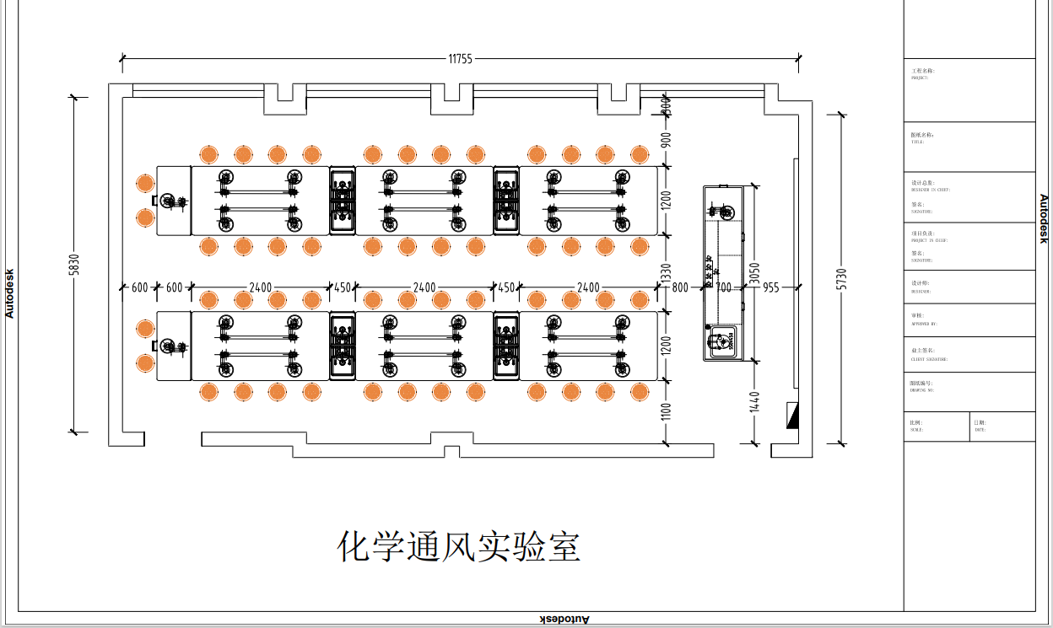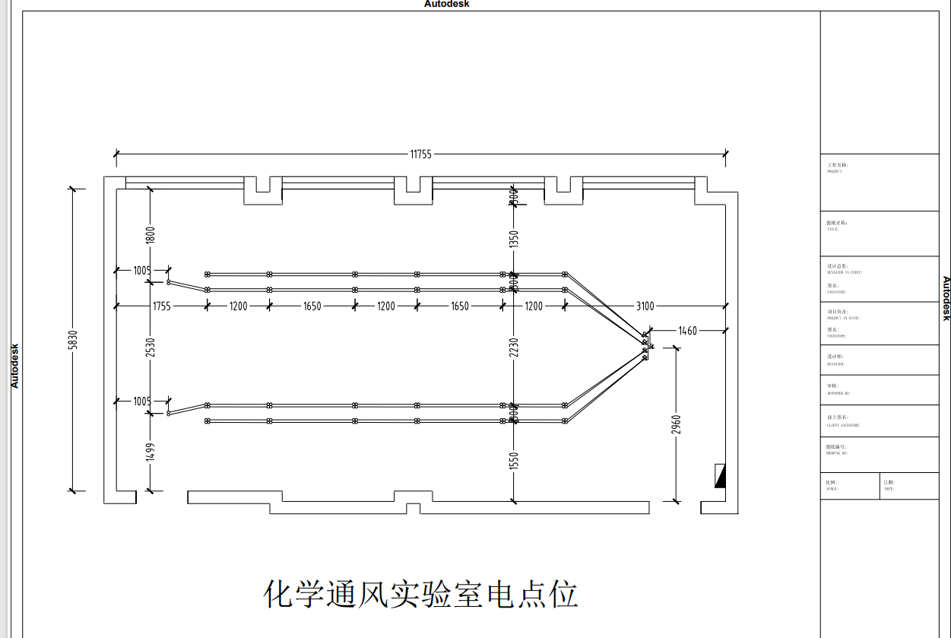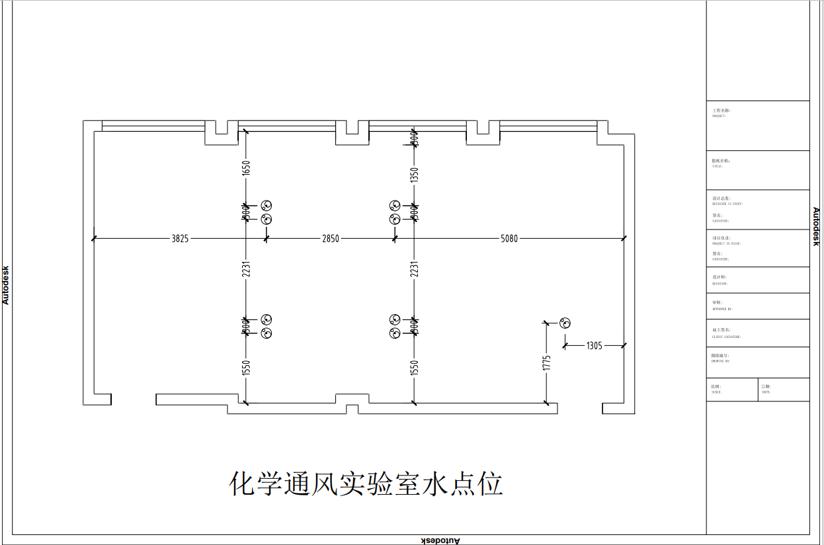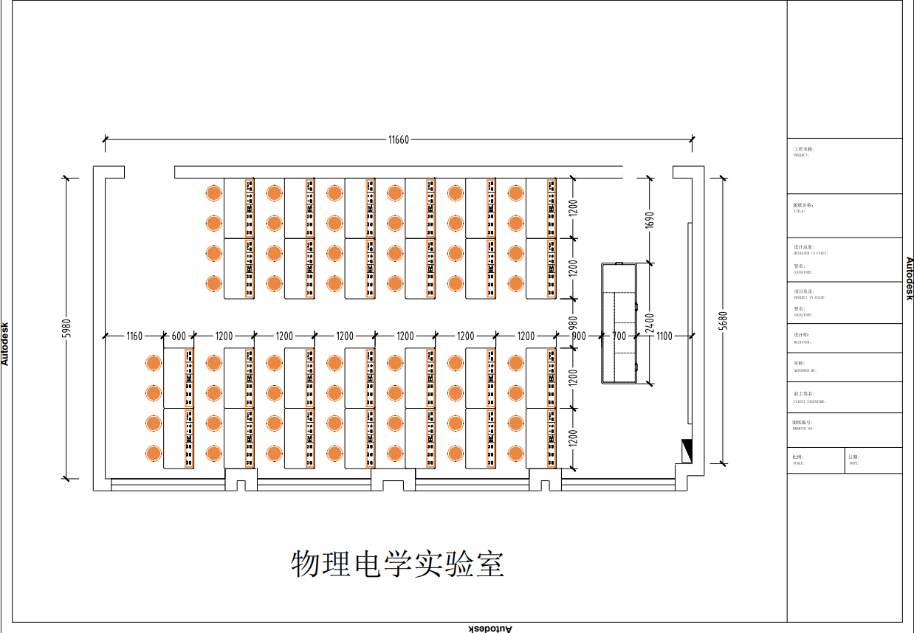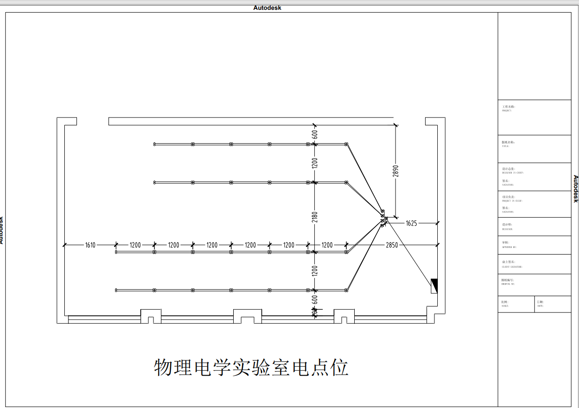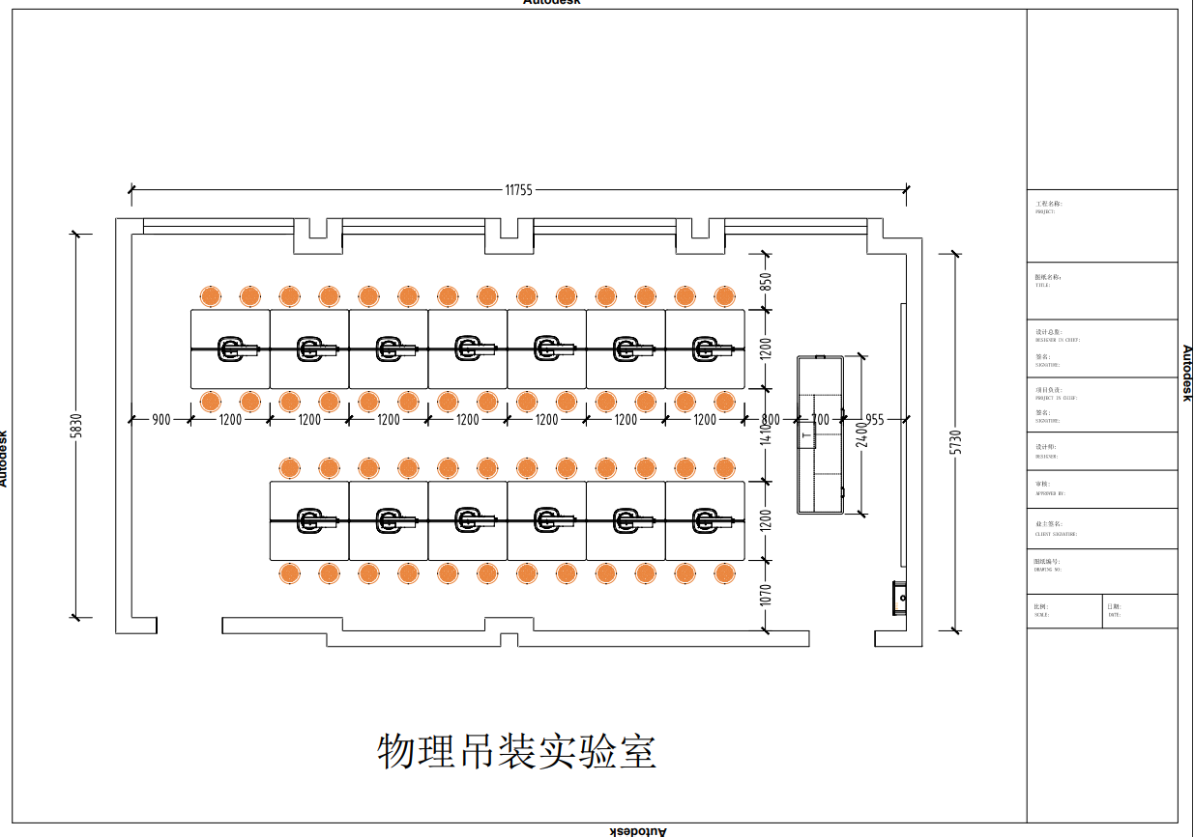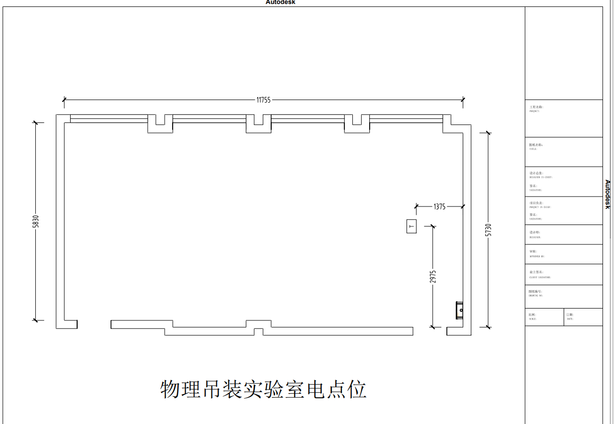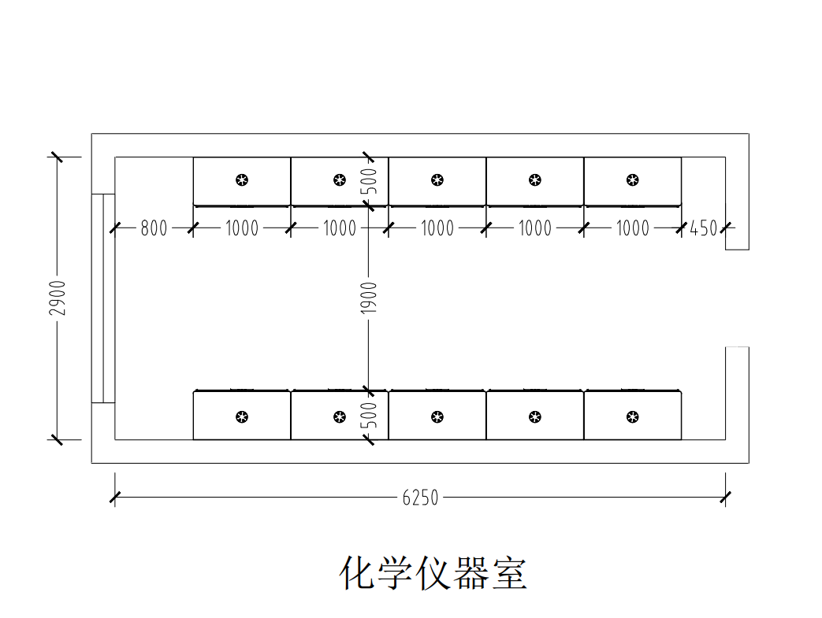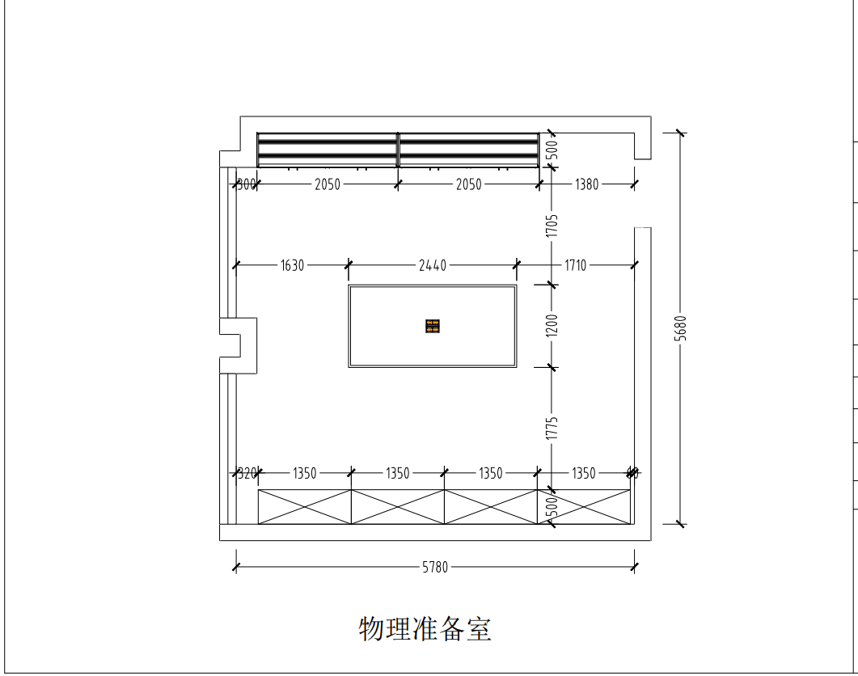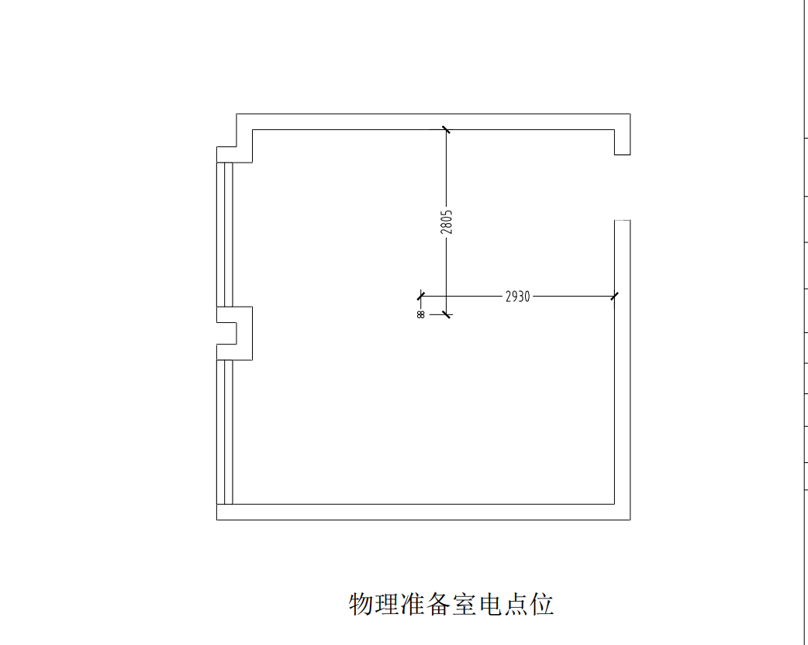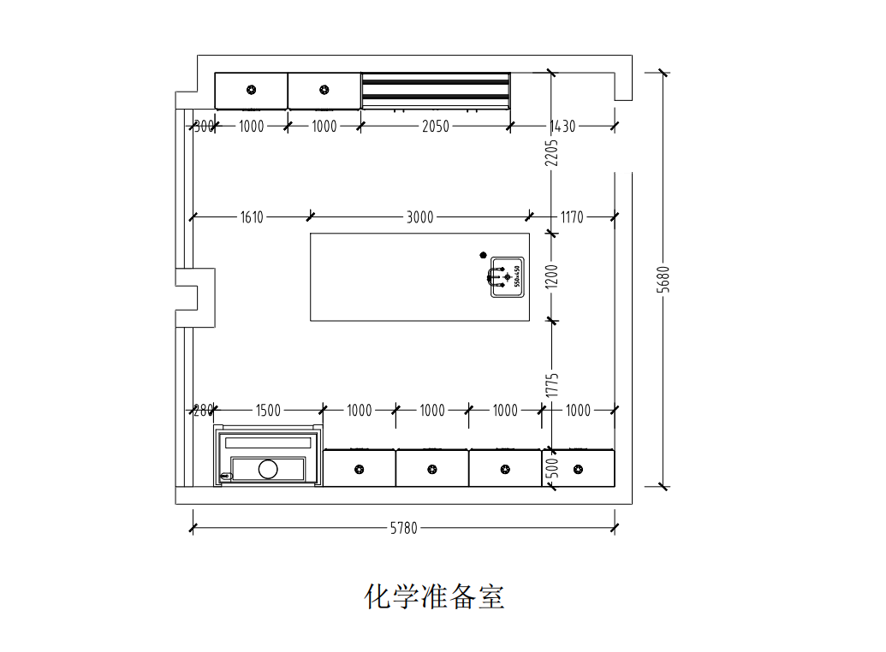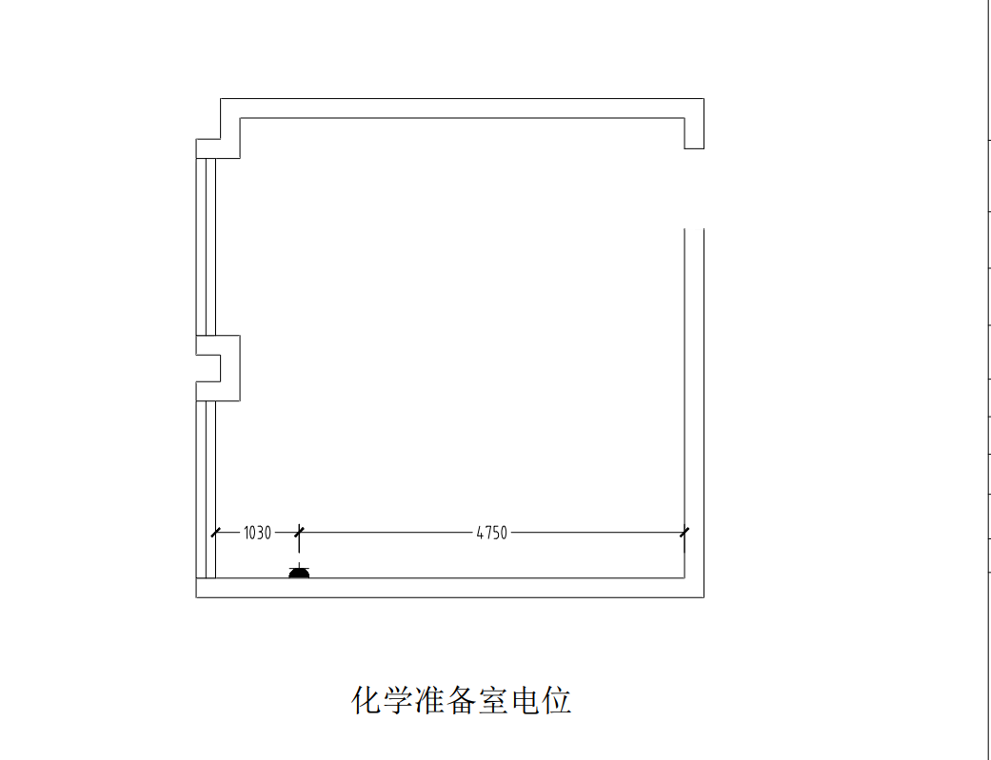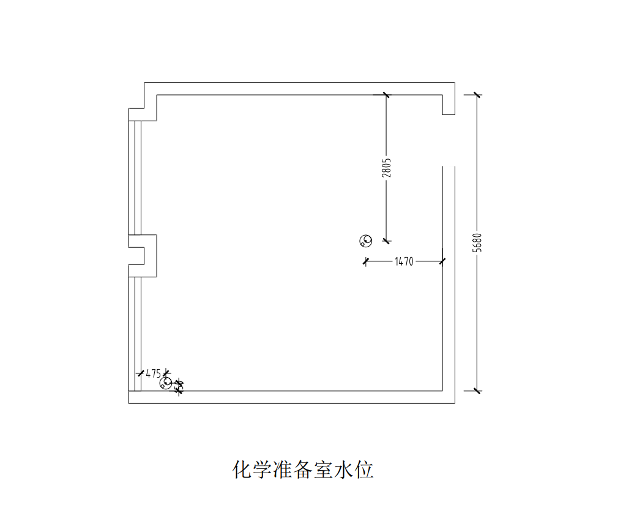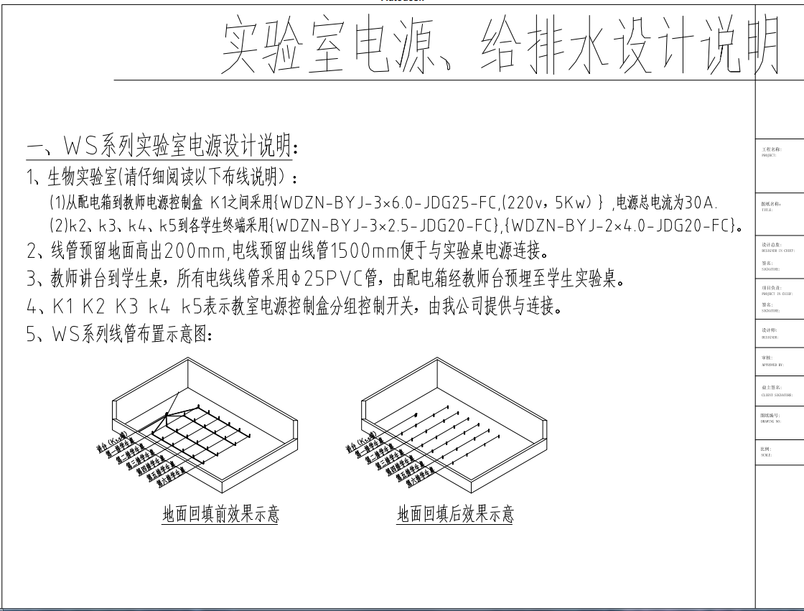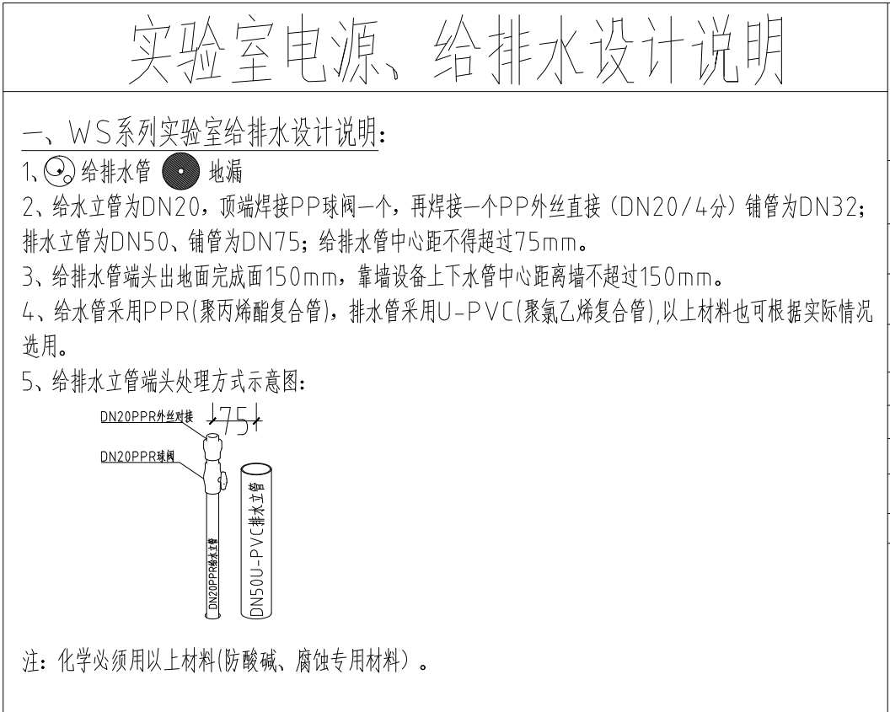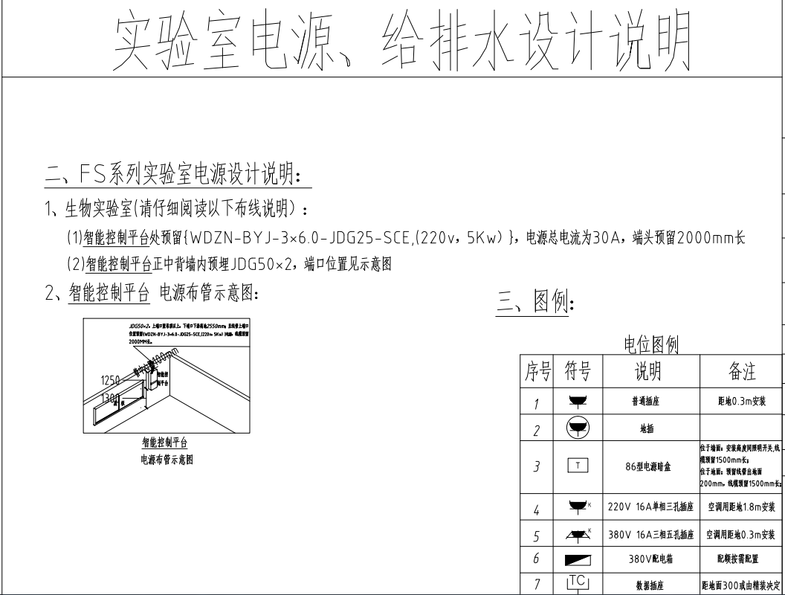

# 第五部分 附件

## 开标一览表

项目名称： 项目编号：

|  |  |
| --- | --- |
| 项目 | 投标报价 |
| 投标总报价（人民币） | （大写）：  （小写： ） |
| 供货期 | 合同签订后 日完成项目供货 |
| 质量标准 | 合格（并通过采购人组织的项目验收） |
| 质保期 | 自项目验收合格后 年 |
| 报价总说明： | |

投标人（盖公章）：

法定代表人（签字或盖章）：

授权代理人（签字）：

日期： 年 月 日

1、“工期”指合同生效之日起，多少天内完成合同规定的全部工作内容；

2、投标单位如果需要对投标报价或其它内容加以说明，可在报价说明中填写；**投标总报价须以元为单位取整（小数点后保留0位）。**

3、**此表用于开标现场唱标使用，须按招标要求单独密封、标识提供，否则将按无效标处理。**

（封面示例）

正本

投标文件

（经济部分）

项目名称：

项目编号：

投标人（盖公章）：×××公司

法定代表人（签字或盖章）:

授权代理人（签字）:

地址：

邮编：

联系人：

联系电话：

编制时间：×年×月×日

### 目录

经济部分主要包括但不限于以下内容：

（1）投标报价表；

（2）明细报价表；

（3）备品备件及专用工具供应表；

（4）供采购人选购的备品备件及维保期期满后相关维修配件清单一览表；

（5）报价需要的其他资料。

**（注：投标人须按招标要求提供，投标文件应当使用采购文件所提供投标文件格式（表格可按照同样格式扩展）。未提供格式的，需要时由投标人用文字或者表格、图片等其它形式提供。）**

附件

## 投标报价表

项目名称： 项目编号：

|  |  |
| --- | --- |
| 项目 | 投标报价 |
| 投标总报价（人民币） | （大写）：  （小写： ） |
| 供货期 | 合同签订后 日完成项目供货 |
| 质量标准 | 合格（并通过采购人组织的项目验收） |
| 质保期 | 自项目验收合格后 年 |
| 报价总说明： | |

1、“工期”指合同生效之日起，多少天内完成合同规定的全部工作内容；

2、投标单位如果需要对投标报价或其它内容加以说明，可在报价说明中填写；**投标总报价须以元为单位取整（小数点后保留0位）。**

投标人（盖公章）：

法定代表人（签字或盖章）：

授权代理人（签字）：

日期： 年 月 日

附件

### 分项报价

1. **一般要求**

1.1投标报价为本采购文件所确定的招标范围内的全部工作内容的价格体现。任何有选择的报价将不予接受，每种货物只允许有一个报价。其它各类报价也只允许有一个报价（除非采购人另有约定）。

1.2当分项价之和与合计报价不符时，以分项价为准。如有优惠条件，优惠条件要在分项价中体现，并予以说明。

1.3报价币种为人民币，进口产品部分也应以人民币报价。

1.4投标价格为含税价，包括卖方提供的投标产品（含备品备件、专用工具）、资料、技术服务、安装调试、人员培训及各种税费、运费、装卸费、进场协调费、仓储费、保险费、送货到采购人指定地点运输费等全部费用，由卖方承担。

1.5报价表应按招标要求填报。

1.6下列报价表中,如未特别注明均是指本项目全部招标内容范围内的价格构成。

**2. 投标报价明细表**

**2.1** 投标报价明细表（货物及材料费用及其他费用）；按采购内容列表报价；

附件

### 投标报价明细表（设备及材料费用及其他费用）

项目名称： 项目编号：

金额单位：元

|  |  |  |  |  |  |  |  |  |
| --- | --- | --- | --- | --- | --- | --- | --- | --- |
| 子项目 | 货物（材料）名称 | 规格型号及  技术参数 | 单位 | 数量 | 单价 | 合价 | 品牌产地 | 质量  等级 |
| … | … |  |  |  |  |  |  |  |
| … | … |  |  |  |  |  |  |  |
| 其他 |  |  |  |  |  |  |  |  |
| 合计总报价（元） | |  | | | | | | |
| 备注 | |  | | | | | | |

注：本供货范围如有任何漏项，但确实是采购人招标范围中应该有的，并且是满足技术规范及国家或行业有关标准要求所必须的，均应由投标人负责将漏项补齐并填报在对应分项的“其它”栏中，在备注栏中予以说明。合同签订后如发现仍有遗漏，仍由投标人无偿提供补齐。

投标人（盖公章）：

法定代表人（签字或盖章）：

授权代理人（签字）：

日期：年月日

附件

### 备品备件及专用工具供应表

项目名称： 项目编号：

|  |  |  |  |  |
| --- | --- | --- | --- | --- |
| 序号 | 备品备件及专用工具名称 | 型号规格 | 数量 | 备 注（材质说明） |
|  |  |  |  |  |
|  |  |  |  |  |
|  |  |  |  |  |
|  |  |  |  |  |
|  |  |  |  |  |
|  |  |  |  |  |
|  |  |  |  |  |
|  |  |  |  |  |
|  |  |  |  |  |

（投标单位自行填报）

投标人（盖公章）：

法定代表人（签字或盖章）：

授权代理人（签字）：

日期：年月日

附件

### 供采购人选购的备品备件及维保期期满后相关维修配件清单一览表

项目名称： 项目编号：

|  |  |  |  |  |  |  |  |
| --- | --- | --- | --- | --- | --- | --- | --- |
| 设备名称及编号 | 备件/配件名称 | 数量 | 规格型号 | 品牌/产地 | 价格（元） | 包装形式 | 质保期外的约定供货价格承诺期限 |
|  |  |  |  |  |  |  |  |
|  |  |  |  |  |  |  |  |
|  |  |  |  |  |  |  |  |
|  |  |  |  |  |  |  |  |
|  |  |  |  |  |  |  |  |
|  |  |  |  |  |  |  |  |
|  |  |  |  |  |  |  |  |

注：

**1. 相关维修配件价格，为质量保证期期满后约定期限内，采购人如向中标单位采购配件时中标人所作出的承诺供货价。（约定期限时间由各投标人单独承诺）**

2. 本表中所列价格不计入投标总价，仅供采购人选购时用。

3. 此表仅提供了表格形式，投标人应根据需要准备足够数量的表格来填写。

投标人（盖公章）：

法定代表人（签字或盖章）：

授权代理人（签字）：

日期：年月日

（封面示例）

正本

投标文件

（商务技术部分）

项目名称：

项目编号：

投标人（盖公章）：×××公司

法定代表人（签字或盖章）:

授权代理人（签字）:

地址：

邮编：

联系人：

联系电话：

编制时间：×年×月×日

### 目录

商务技术部分主要包括但不限于以下内容：

(1)投标承诺书（一）；

(2)投标人概况及企业综合实力[包括不限于：营业执照复印件、组织机构代码证复印件、税务登记证复印件（三证合一仅需提供三证合一的营业执照复印件）；依法纳税、社保承诺及证明资料；参加政府采购活动前3年内在经营活动中没有重大违法记录的书面声明；信用中国网站（www.creditchina.gov.cn）、中国政府采购网（www.ccgp.gov.cn）、中国执行信息公开网、中国裁判文书网】网站的信用查询截图；投标邀请中《中华人民共和国政府采购法》规定的资格条件证明文件复印件；投标邀请中采购人根据采购项目的特殊要求规定的特定条件证明文件复印件]；

(3) 法定代表人身份证明书（原件）和法定代表人身份证（复印件）或者法定代表人授权委托书（原件）及被授权人身份证（复印件）；

(4)投标保证金缴款证明复印件；

(5)商务条款偏离表；技术条款偏离表；

(6)项目负责人简历；

(7)项目负责人以外拟投入本项目的人员及设备一览表；

(8)投标人供货期承诺、质量承诺、服务承诺、其他优惠条件、合理建议等；

(9)2019年4月1日以来类似项目业绩；

(10) 投标产品的检测报告或合格证明材料（复印件）；

(11) 投标产品执行的制造、合格标准；

(12)实施方案；

（13）无重大违法记录声明书、依法缴纳税收承诺书；

（14）近一年财务审计报告

(15)投标人认为有必要提供的其他商务和技术资料。

**（注：投标人须按招标要求提供，投标文件应当使用采购文件所提供投标文件格式（表格可按照同样格式扩展）。未提供格式的，需要时由投标人用文字或者表格、图片等其它形式提供。）**

附件

### 投标承诺书（一）

致： （采购人名称）

我方收到并研究了贵方 项目的采购文件，愿意按照采购文件规定的内容承担该项目的投标任务，严格执行我方所承诺的责任和义务。为此，我方郑重声明以下诸点，并负法律责任。

1、我方提交 （项目名称） / （包段编号）投标文件，正本壹份，副本叁份，电子版投标文件贰份；我方愿按《中华人民共和国政府采购法》及其他有关法律、法规的规定，自觉履行自己的全部责任。

2、我方同意在投标有效期内遵守本投标文件，在此期限期满前的任何时间，本投标文件一直对我们具有约束力。

3、如果我方投标文件被接受，我方将按照采购文件的规定，我方保证将按招标要求和投标文件中的承诺按期、按质、按量交付使用方。

我方总报价（大写） ；（小写） 元。

质量标准：合格（并通过采购人组织的项目验收）；

供货期:合同签订后 日完成项目供货。

4、如果我方中标，我方将在采购文件规定的时间内签订委托合同并按招标要求提供履约担保。如果我方违约，除投标保证金不予退还外，贵方有权终止我方中标并选择其它中标人。

5、如果我方中标，我方将在采购文件规定的时间内签订服务合同。如果我方违约，借故拒签合同或拖延签订的，则采购人将废除授标，投标保证金不予退还，给采购人造成的损失超过投保证金保数额的，还应当对超过部分予以赔偿，同时依法承担相应法律责任，采购人可另行选择中标单位。

6、一旦我方中标，我方愿意按招标要求承担招标代理服务费。

7、贵方的中标通知书和本投标文件将构成约束双方的合同。

8、如果我方未中标，贵方没有必要对我方做出任何解释和说明，我方将充分尊重和理解贵方的选择。

9、我方的投标文件自提交投标文件截止之日起有效期为 天。

投标人（盖公章）：

法定代表人（签字或盖章）：

授权代理人（签字）：

日期：年月日

附件

**投 标 人 企 业 简 介**

1、投标人(盖公章)：

2、投标单位地址：

3、经营范围：

4、投标人自我介绍：

附件

**法定代表人身份证明书**

单位名称：

所属行业：

地址：

营业期限：

成立时间：

经营范围：

姓名： 性别： 年龄： 职务：

系 （投标人名称）的法定代表人。

法定代表人身份证复印件

（正面）

法定代表人身份证复印件

（背面）

特此证明。

投标人（盖公章）：

法定代表人（签字或盖章）：

日期： 年 月 日

附件

**法定代表人授权委托书**

本授权委托书声明：我系 （投标人名称）的法定代表人，现授权委托 （投标人名称）的 为我的代理人，以 （投标人名称）的名义参加 （采购项目名称） / （包段名称）的投标活动。代理人在参加整个招标投标活动所签署的一切文件和处理与之相关的一切事物，我均予承认。

代理人： 性别： 年龄：

部 门： 职务：

法定代表人身份证复印件

（背面）

法定代表人身份证复印件

（正面）

代理人身份证复印件

（背面）

代理人身份证复印件

（正面）

投标人（盖公章）：

法定代表人（签字或盖章）：

授权代理人（签字）：

日期：年月日

投标保证金缴款证明复印件

附件

**商务条款偏离表**

项目名称： 项目编号：

|  |  |  |  |  |
| --- | --- | --- | --- | --- |
| 序号 | 条款序号 | 招标条款 | 投标条款 | 备 注 |
| … |  |  |  |  |
|  |  |  |  |  |
|  |  |  |  |  |
|  |  |  |  |  |
|  |  |  |  |  |

投标人（盖公章）：

法定代表人（签字或盖章）：

授权代理人（签字）：

日期：年月日

附件

### 技术偏离表

项目名称： 项目编号：

|  |  |  |  |  |
| --- | --- | --- | --- | --- |
| 序 号 | 产品名称 | 招标规格 | 投标规格 | 备注 |
| 1 |  |  |  |  |
| 2 |  |  |  |  |
| 3 |  |  |  |  |
| 4 |  |  |  |  |
| 5 |  |  |  |  |
| … |  |  |  |  |

投标人（盖公章）：

法定代表人（签字或盖章）：

授权代理人（签字）：

日期：年月日

附件：

**项目负责人简历表**

|  |  |  |  |  |  |
| --- | --- | --- | --- | --- | --- |
| 姓 名 |  | 性 别 |  | 年 龄 |  |
| 职 务 |  | 职称专业及等级（如有） |  | 学 历 |  |
| 项目负责人近三年（2018年1月至今）类似项目业绩一览表 | | | | | |
| 甲方 | 项目名称 | 项目内容 | 工期 | | 质量等级 |
|  |  |  |  | |  |
|  |  |  |  | |  |
|  | … |  |  | |  |
| 承担项目情况 | | | | | |
|  |  |  |  | |  |
|  |  |  |  | |  |
|  | … |  |  | |  |

备注：

1、本项目一旦我单位中标，将配备上述项目负责人。上述填报内容真实，如不真实，将按照有关规定接受处理。

2、项目负责人简历中应附身份证、注册资格证、学历证书及有关证明材料的复印件。

3、项目负责人业绩应附中标通知书或合同复印件。

投标人（盖公章）：

法定代表人（签字或盖章）：

授权代理人（签字）：

日期：年月日

附件

**拟投入本项目的人员及设备一览表**

|  |  |  |  |  |  |  |
| --- | --- | --- | --- | --- | --- | --- |
| 人员 | | | | | | |
| 职责分工 | 姓名 | 年龄 | 专业 | 在本项目中担任的岗位 | 从事类似工作年限 | 备注  （注册资格） |
| 项目负责人 |  |  |  |  |  |  |
| 其他人员 |  |  |  |  |  |  |
|  |  |  |  |  |  |
|  |  |  |  |  |  |
| 设备 | | | | | | |
| 序号 | 设备名称 | | 规格型号 | 单位 | 数量 | 备注 |
|  |  | |  |  |  |  |
|  |  | |  |  |  |  |
|  |  | |  |  |  |  |

说明：包括项目实施人员、培训人员及售后服务人员。

投标人（盖公章）：

法定代表人（签字或盖章）：

授权代理人（签字）：

日期：年月日

投标人供货期承诺、质量承诺、服务承诺、其他优惠条件、合理建议等；

附件：

**投标人近三年类似业绩表（2019年4月至今）**

|  |  |  |  |  |
| --- | --- | --- | --- | --- |
| 序号 | 项目名称 | 项目规模 | 合同总额 | 业主名称/联系人/电话 |
|  |  |  |  |  |
|  |  |  |  |  |
|  |  |  |  |  |
|  |  |  |  |  |
|  |  |  |  |  |
|  |  |  |  |  |
| … | …… |  |  |  |

备注：

1.投标人必须提供合同复印件作为证明材料。

2.证明材料的复印件必须附在本表格之后，否则在评审时该项业绩无效。

投标人（盖公章）：

法定代表人（签字或盖章）：

授权代理人（签字）：

日期： 年 月 日

**投标产品的检测报告或合格证明材料（复印件）；**

投标产品执行的制造、合格标准；

实施方案；

附件

### 无重大违法记录声明书

致： （采购人名称）

我公司参与 （项目名称、项目编号）招标投标活动，本公司郑重声明，我方参加本项目政府采购活动前三年内无重大违法记录，符合《政府采购法》规定的投标人条件。若贵方在本项目招标过程中发现我方在政府采购活动前三年内有重大违法记录，我公司将无条件退出本项目的响应，并承担因此引起的一切后果。我方对此声明负全部法律责任。

特此声明

投标人（盖公章）：

法定代表人（签字或盖章）：

授权代理人（签字）：

日期：年月日

注：[近三年：指成立三年以上的，为提交首次投标文件截止时间前三年内；成立不足三年的，为实际时间。]

附件

**依法缴纳税收承诺书**

致： （采购人名称）

我单位自2018年1月1日至今已依法足额缴纳各项税款，符合《中华人民共和国政府采购法》第二十二条中第四项依法缴纳税收的规定。

我单位保证以上陈述真实，如有不符，视为提供虚假资料谋取中标，我单位愿承担相应法律责任。

特此承诺

承诺人（盖公章）： （投标单位全称）

日期： 年 月 日

中小微企业声明函（投标人）

**中小企业声明函**

本公司（联合体）郑重声明，根据《政府采购促进中小企业发展管理办法》（财库〔2020〕46号）的规定，本公司（联合体）参加 （单位名称）的（项目名称）采购活动。工程的施工单位全部为符合政策要求的中小企业（或者：服务全部由符合政策要求的中小企业承接）。相关企业（含联合体中的中小企业、签订分包意向协议的中小企业）的具体情况如下：

1、（标的名称），属于（采购文件中明确的所属行业）：承建（承接）企业为（企业名称），从业人员 人，营业收入为 万元，资产总额为 万元 ，属于（中型企业、小型企业、微型企业）；

2、（标的名称），属于（采购文件中明确的所属行业）：承建（承接）企业为（企业名称），从业人员 人，营业收入为 万元，资产总额为 万元，属于（中型企业、小型企业、微型企业）；

……

以上企业，不属于大企业的分支机构，不存在控股股东为大企业的情形，也不存在与大企业的负责人为同一人的情形。

本企业对上述声明内容的真实性负责。如有虚假，将依法承担相应责任。

投标人（盖章）：

日 期：

注：1、从业人员、营业收入、资产总额填报上一年度数据，无上一年度数据的新成立企业可不填报。

2、中小企业划分标准见工业和信息化部国家统计局国家发展和改革委员财政部《关于印发中小企业划型标准规定的通知》（工信部联企业〔2011〕300号)。

注：经销商须同时提供投标人及生产厂家声明函

**中小企业生产或销售的产品优惠明细表**

（若有，请如实填写）

报价货币种类：

|  |  |  |  |  |  |  |
| --- | --- | --- | --- | --- | --- | --- |
| 1 | 2 | 3 | 4 | 5 | 6 | 7 |
| 标段（包） | 小型和微型企业产品名称 | 数量 | 报价（元） | 价格评审扣除金额（元） | 品牌型号规格 | 制造商  全称 |
|  |  |  |  |  |  |  |
|  |  |  |  |  |  |  |
|  | 本标段（包）报价总计： （元） | | | | | |
|  | 本标段（包）价格评审扣除金额总计： （元） | | | | | |

注：

1、当一个标段（包）内有多个属于小型和微型企业的产品时， 供应商应按序号详细填写。

2、栏目5=栏目4×招标文件规定的价格扣除比率的优惠幅度。

3、若所供应的产品不具备此类评审优惠条件，本“中小价格扣除明细表” 不必填写。

供应商（盖单位章）：

法定代表人或其委托代理人签字：

日期： 年 月 日